
Erste Schritte
Kapitel 8
Einführung in Base
Arbeiten mit Datenbanken

Copyright
Dieses Dokument unterliegt dem Copyright © 2012. Die Beitragenden sind unten aufgeführt. Sie dürfen dieses Dokument unter den Bedingungen der GNU General Public License (http://www.gnu.org/licenses/gpl.html), Version 3 oder höher, oder der Creative Commons Attribution License (http://creativecommons.org/licenses/by/3.0/), Version 3.0 oder höher, verändern und/oder weitergeben.
Warennamen werden ohne Gewährleistung der freien Verwendbarkeit benutzt.
Fast alle Hardware- und Softwarebezeichnungen und weitere Stichworte und sonstige Angaben, die in diesem Buch verwendet werden, sind als eingetragene Marken geschützt.
Da es nicht möglich ist, in allen Fällen zeitnah zu ermitteln, ob ein Markenschutz besteht, wird das Symbol (R) in diesem Buch nicht verwendet.
Mitwirkende/Autoren
Martina Aulehla  Sigrid Carrera  Robert Großkopf | Stefan Haas  Christian Kühl  Florian Reisinger | Jochen Schiffers  Klaus-Jürgen Weghorn
In Anlehnung an das englische Originaldokument von
Ron Faile Jr. | Jean Hollis Weber
Rückmeldung (Feedback)
Kommentare oder Vorschläge zu diesem Dokument können Sie in deutscher Sprache an die Adresse discuss@de.libreoffice.org senden.
Vorsicht   | Alles, was an eine Mailingliste geschickt wird, inklusive der E-Mail-Adresse und anderer persönlicher Daten, die die E-Mail enthält, wird öffentlich archiviert und kann nicht gelöscht werden. Also, schreiben Sie mit Bedacht!
Datum der Veröffentlichung und Softwareversion
Veröffentlicht am 08.05.2012. Basierend auf der LibreOffice Version 3.3.

Anmerkung für Macintosh Nutzer
Einige Tastenbelegungen (Tastenkürzel) und Menüeinträge unterscheiden sich zwischen der Macintosh Version und denen für Windows- und Linux-Rechnern. Die unten stehende Tabelle gibt Ihnen einige grundlegende Hinweise dazu. Eine ausführlichere Aufstellung dazu finden Sie in der Hilfedatei des jeweiligen Moduls.
Windows/Linux | entspricht am Mac | Effekt
Menü-Auswahl Extras → Optionen | LibreOffice → Einstellungen | Zugriff auf die Programmoptionen
Rechts-Klick | Control+Klick | Öffnen eines Kontextmenüs
Ctrl (Control)  oder Strg (Steuerung) | ⌘ (Command) | Tastenkürzel in Verbindung mit anderen Tasten
F5 | Shift+⌘+F5 | öffnet den Dokumentnavigator Dialog
F11 | ⌘+T | öffnet den Formatvorlagen Dialog

Inhalt
Anmerkung für Macintosh Nutzer 2
Einführung 5
Eine Datenbank erstellen 6
Datenbanken schnell mit Assistenten erstellen 7
Datenbanktabellen erstellen mit dem Assistenten 8
Formulare erstellen mit dem Assistenten 11
Abfragen erstellen mit dem Assistenten 13
Berichte erstellen mit dem Assistenten 15
Eine Datenbank planen 17
Tabellen in der Entwurfsansicht erstellen 18
In einer Tabelle Daten einfügen 22
Beziehungen festlegen 23
Datenbankformular erstellen 25
Assistenten zur Erstellung eines Formulars verwenden 26
Formular bearbeiten 28
Formulare und Unterformulare in der Entwurfsansicht erstellen 36
Daten in ein Formular eingeben 36
Abfragen erstellen 37
Berichte erstellen 40
Zugriff auf andere Datenquellen 44
Zugriff auf ein Tabellendokument als Datenquelle 44
Registrierung von ODB-Datenbanken 45
Datenquellen in LibreOffice verwenden 45
Datenquellen betrachten 45
Datenquellen bearbeiten 46
Base zum Bearbeiten von Datensätzen starten 46
Datenquellen in Writer und Calc verwenden 46
Writer-Dokumente 47
Calc-Tabelle 49
Anhang 51
Datentypen der in Base eingebauten HSQLDB 51
Zeichenketten, Text 51
Ganzzahlen ohne Nachkommastellen 51
Dezimalzahlen 51
Fließkommazahlen 51
Wahrheit 51
Datum und Zeit 51
Binär 51
Tastencodes für Linux (für Sonderzeichen in Kombination mit der Taste „Alt Gr“) 52

Einführung
Die LibreOffice-Komponente Base ermöglicht das Abrufen bzw. das Verwalten von Informationen, die in einer Datenquelle abgespeichert sind. Zum Beispiel ist eine Liste mit Namen und Adressen eine Datenquelle, die zur Herstellung eines Serienbriefs verwendet werden kann. Oder Sie verwalten eine Lagerliste mit Base.
Dieses Kapitel beschreibt die Erstellung und das Abspeichern einer Datenbank sowie die Vorgehensweise, um mit Base andere Datenquellen zu erfassen.
Hinweis | LibreOffice verwendet die Begriffe Datenquelle und Datenbank, um die gleiche Sache zu beschreiben. Dies kann ein Tabellendokument, ein Textdokument oder eine Datenbank wie MySQL oder dBase sein.  LibreOffice Base verwendet eine HSQL Datenbank (Hyper Structured Query Language). Alle Dateien, die von dieser Datenbank erzeugt werden, werden in einer ZIP-Datei gespeichert. Die Datenbankstruktur ist in dieser ZIP-Datei enthalten.
Eine LibreOffice-Datenbank besteht aus Tabellen, die einzelne Teile der Daten enthalten. In einer Datenbank werden in einer Tabelle Informationen für eine Gruppe von Dingen, die Felder genannt werden, abgespeichert. Zum Beispiel enthält eine Tabelle ein Adressbuch, eine Bestandsliste, ein Telefonbuch oder eine Preisliste. Eine Datenbank kann eine oder mehrere verschiedene Tabellen enthalten. Formulare dienen zur Dateneingabe in die Felder einer oder mehrerer Tabellen, die dem Formular zugeordnet sind. Sie können auch zum Anzeigen von Feldern aus einer oder mehreren Tabellen verwendet werden, die mit dem Formular verknüpft sind. Eine Abfrage erstellt eine bestimmte Ansicht auf die Daten aus einer oder mehreren der vorhandenen Tabellen – darauf basierend, wie Sie die Abfrage erstellen. Ein Bericht organisiert die Informationen der Felder einer Abfrage in einem Dokument entsprechend Ihren Wünschen zu einer für Außenstehende sinnvollen Übersicht.
Vorsicht | Die Datenbank in LibreOffice benötigt eine Java Runtime Environment (JRE). Wenn Sie keine JRE auf Ihrem Computer installiert haben, können Sie es von http://www.java.com herunterladen und entsprechend den Anweisungen der Webseite installieren. Wir empfehlen die Anwendung von Java 6.0 oder höher. In LibreOffice registrieren Sie unter Extras → Optionen... → LibreOffice → Java die installierte Java-Version.  Die von Windows mitgelieferte Version der JRE kann nicht verwendet werden.  Unter Linux läuft die Datenbank seit dem Update 6u23 äußerst langsam. Die 6u22 ist da die beste Wahl. Quelle für die Installationsdateien: http://www.oracle.com/technetwork/java/archive-139210.html
Base erstellt relationale Datenbanken. Dies macht es relativ einfach, eine Datenbank zu erstellen, in der die Felder der Datenbank untereinander Beziehungen haben. Beispiele:
Eins-zu-Eins-Beziehung:
Eine Datenbank zur Verwaltung von Beschäftigten enthält Felder für die Namen der Mitarbeiter, für die Sozialversicherungsnummern und für andere persönliche Daten. Die Beziehung zwischen der Person und den Sozialversicherungsnummern ist Eins-zu-Eins: Jede Person im Land besitzt nur eine Sozialversicherungsnummer und jede Sozialversicherungsnummer ist nur einer einzigen Person im ganzen Land zugeordnet.
Eins-zu-viele Beziehungen:
Eine Datenbank für eine Schule wird in einer Tabelle ein Feld für Klassen und in einer anderen Tabelle Felder für den Nachnamen und Vornamen der Schüler enthalten. Mehrere Schüler werden einer Klasse zugeordnet, aber kein Schüler ist in zwei Klassen gleichzeitig. Dies ist als eine Eins-zu-viele-Beziehung (1:n) bekannt. Die meisten Beziehungen zwischen Tabellen in einer Datenbank sind Eins-zu-viele Beziehungen.
Viele-zu-viele Beziehungen:
Eine Datenbank für eine Bibliothek wird ein Feld für den Namen der Autoren und ein weiteres Feld für die Namen der Bücher enthalten. Es gibt einen offensichtlichen Zusammenhang zwischen den Autoren und Büchern, die sie geschrieben haben. In sofern stellt dies erst einmal eine 1:n-Beziehung dar. Die Bibliothek kann mehr als ein Buch desselben Autors enthalten. Sie kann aber auch Bücher enthalten, die von mehreren Autoren stammen. Dies ist als eine Viele-zu-viele-Beziehung (n:m) bekannt.
Mathematische Beziehungen:
Wenn Sie mit mathematischen Begriffen vertraut sind, kann eine relationale Datenbank einfach in Begriffsbestimmungen erklärt werden: Elemente, Teil-, Vereinigungs- und Schnittmengen. Die Felder einer Datenbank sind die Elemente. Die Tabellen sind Teilmengen. Beziehungen werden in Form von Vereinigungsmengen und Schnittmengen der Teilmengen (Tabellen) definiert.
Um zu beschreiben, wie man eine Datenbank benutzt bzw. wie eine Datenbank funktioniert, wird zuerst eine einfache Datenbank mit den Datenbankassistenten erstellt und danach eine Datenbank für Mediensammlungen erklärt.

Eine Datenbank erstellen
Um eine neue Datenbank zu erstellen, wählen Sie Datei → Neu → Datenbank aus der Menüleiste oder klicken Sie auf den Pfeil neben dem Symbol Neu in der Symbolleiste Standard und wählen Sie Datenbank in dem Auswahlmenü aus. Beide Methoden öffnen den Datenbank-Assistenten (Abbildung 1).
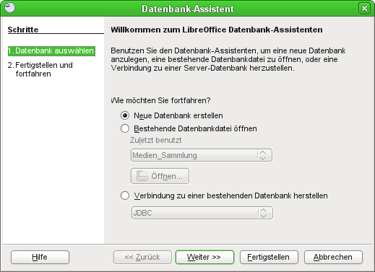
Abbildung 1: Startbildschirm des Datenbank-Assistenten
Auf der ersten Seite des Assistenten wählen Sie „Neue Datenbank erstellen“ und klicken dann auf Weiter.
Die zweite Seite hat zwei Fragen. Die Datenbank brauchen Sie nur anzumelden, wenn Sie jetzt schon wissen, dass Sie sie auf jeden Fall auch in anderen Programmteilen wie Writer oder Calc benutzen wollen. Hier sollte „Nein, die Datenbank soll nicht angemeldet werden“ gewählt werden, da es sich nur um eine Testdatenbank handelt. Die zweite Frage ist bereits auf „Die Datenbank zum Bearbeiten öffnen“ eingestellt. Klicken Sie auf „Fertigstellen“.
Hinweis | Wenn die Datenbank registriert wird können anderen LibreOffice-Komponenten wie Writer oder Calc darauf zugreifen. Die Anmeldung ist auch später noch möglich.  Wie eine Datenbank später angemeldet werden ist unter Registrierung von ODB-Datenbanken zu lesen.
Speichern Sie die neue Datenbank mit dem Namen „CD_Sammlung“ ab. Es öffnet sich das Programmfenster LibreOffice Base mit „CD_Sammlung.odb“. Abbildung 2 zeigt dieses Fenster.
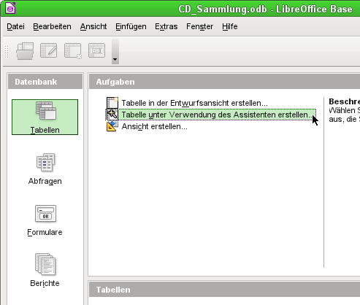
Abbildung 2: Datenbanktabellen erstellen mit dem Assistenten
Hinweis | Beim Öffnen der Datenbank CD_Sammlung erscheint das Programmfenster LibreOffice Base mit „CD_Sammlung.odb“. Änderungen können dann in der Datenbank vorgenommen werden. Der Titel für dieses Fenster ist immer „<Datenbankname.odb> - LibreOffice Base“.
Tipp | Wenn Sie eine Datenbank erstellen, sollten Sie Ihre Arbeit regelmäßig speichern. Das bedeutet mehr als das Speichern dessen, was Sie gerade erstellt haben. Sie müssen immer die gesamte Datenbank speichern.  Wenn Sie zum Beispiel Ihre erste Tabelle erstellen, müssen Sie diese speichern, bevor Sie diese schließen. Nur wenn Sie die Tabelle vor dem Schließen der Datenbank speichern, wird die Tabelle in der Datenbank gespeichert.

Datenbanken schnell mit Assistenten erstellen
Die schnellste Variante zu einer Datenbank zu kommen führt bei Base über die Assistenten. Sie können viele Grundlagen erstellen. Es gibt Assistenten zur Erstellung von Tabellen, Formularen, Abfragen, Berichten und für einzelne Teilbereiche wie die Erstellung von Listenfeldern in Formularen. Das Ergebnis aus den Assistenten kann anschließend noch nachbearbeitet werden, so dass auch geübte Anwender für einige Aufgabenstellungen den Weg über die Assistenten als den bequemeren Weg ansehen.

Datenbanktabellen erstellen mit dem Assistenten
Um mit Tabellen zu arbeiten klicken Sie auf die Schaltfläche Tabelle in der Datenbankliste oder drücken Sie die Tastenkombination Alt+T. Die drei Aufgaben, die Sie in einer Tabelle ausführen können, sind in der Liste der Aufgaben gezeigt (Abbildung 2).
In Base gibt es Assistenten, die Sie bei der Erstellung einer Datenbank unterstützen. Möglicherweise geht Ihnen die Unterstützung nicht weit genug. In diesen Fällen können Sie die Assistenten als Ausgangspunkt verwenden und darauf aufbauen oder auch ganz auf die Assistenten verzichten.
Der Tabellenassistent in Base enthält als Vorschlag zwei Arten von Tabellen: geschäftliche und persönliche Tabellen. Jede Kategorie enthält Beispieltabellen zur Auswahl. Jede Tabelle hat eine Liste der verfügbaren Felder. Man kann einige dieser Felder löschen und andere hinzufügen.
Ein Feld in einer Tabelle stellt eine Informationseinheit dar. Zum Beispiel könnte eine Preisliste ein Feld für Artikelnamen, ein weiteres Feld für die Beschreibung und ein drittes Feld für den Preis besitzen.
Der Assistent lässt zu, dass die Felder einer Tabelle aus mehr als einer vorgeschlagenen Tabelle kommen. In dem folgenden Beispiel wird mit Hilfe des Assistenten eine Tabelle mit Feldern aus zwei verschiedenen vorgeschlagenen Tabellen erstellt.
Hinweis | Jede Tabelle benötigt ein Feld Primärschlüssel. Die Bedeutung dieses Feldes wird in Schritt 3: Primärschlüssel setzen erklärt. Nachfolgend wird dieses Feld verwendet, um die Einträge zu nummerieren und diese Zahl automatisch erhöhen zu lassen, wenn ein neuer Eintrag hinzugefügt wird.

Klicken Sie auf „Tabelle unter Verwendung des Assistenten erstellen“, um eine Tabelle zu erstellen. Dies öffnet den Tabellen-Assistenten (Abbildung 3).
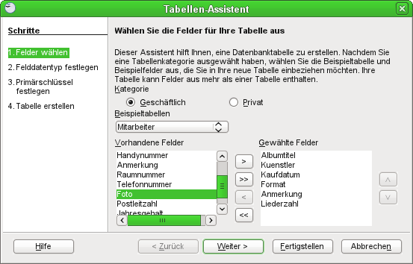
Abbildung 3: Auswahlfelder der Tabelle

Schritt 1: Felder auswählen
Es wird die Beispieltabelle „CD-Sammlung“ in der Kategorie „Privat“ verwendet, um die Felder auszuwählen, die wirklich benötigt werden. Sie können die Datei im Internet unter folgendem Link downloaden: http://wiki.documentfoundation.org/images/a/a1/CD_Sammlung.odb
- Kategorie: Wählen Sie „Privat“. Die Auswahlliste der Beispieltabelle ändert sich und zeigt eine Liste der privaten Beispieltabellen.
- Beispieltabellen: Wählen Sie CD-Sammlung. Das Feld „Vorhandene Felder“ ändert sich und zeigt eine Liste der verfügbaren Felder für diese Tabelle.
- Gewählte Felder: Mit der Schaltfläche „>“ bewegen Sie die folgenden Felder in dieser Reihenfolge aus dem Fenster Vorhandene Felder in das Fenster Gewählte Felder: „Albumtitel“, „Kuenstler“, „Kaufdatum“, „Format“, „Anmerkung“ und „Liederanzahl“.
- Ausgewählte Felder aus einer anderen Beispieltabelle: Klicken Sie in der Kategorie auf „Geschäftlich“. Wählen Sie „Mitarbeiter“ aus der Auswahlliste der Beispieltabellen. Verwenden Sie die Schaltfläche „>“, um das Feld „Foto“ aus dem Fenster Vorhandene Felder in das Fenster Gewählte Felder zu verschieben. Es wird am Ende der Liste direkt unter dem Feld „Liederanzahl“ eingefügt.
- Wenn Sie einen Fehler in der Auswahl der Felder gemacht haben, klicken Sie auf den Namen des Feldes in der Liste Gewählte Felder und verwenden Sie die Schaltfläche „<“, um es aus der Liste Gewählte Felder wieder zurück in der Liste Vorhandene Felder zu verschieben.
- Wenn Sie einen Fehler in der Reihenfolge der ausgewählten Felder gemacht haben, klicken Sie in der Liste „Gewählte Felder“ auf den Namen des Feldes, das in der falschen Reihenfolge ist, und bewegen Sie es mit dem nach oben oder nach unten weisenden Pfeil an die richtige Stelle in der Liste.
- Klicken Sie auf Weiter.

Schritt 2: Feldinformationen, Feldtypen und Formate auswählen
In diesem Schritt bestimmen Sie die Eigenschaften der Felder. Wenn Sie ein Feld auswählen, ändern sich rechts die Informationen (Abbildung 4). Sie können dann Änderungen vornehmen, um die Felder an Ihre Bedürfnisse anzupassen. Klicken Sie auf jedes Feld einzeln und nehmen Sie die unten aufgeführten Änderungen vor.
Hinweis | Wenn eines dieser Felder einen Eintrag erfordert, setzen Sie Eingabe erforderlich auf Ja. Ein Eintrag mit einem leeren Feld wird dann nicht mehr erlaubt sein. In der Regel sollte nur dann der Eintrag erforderlich auf „Ja“ gesetzt werden, wenn immer ein Eintrag erfolgen muss. Dies ist z.B. beim Primärschlüssel der Fall. Standardmäßig wird Eingabe erforderlich auf Nein gesetzt.
- Albumtitel:
  - Eingabe erforderlich: Lassen Sie die Eingabe als nicht erforderlich, außer die gesamte Musik ist in Alben.
  - Länge: Sofern Sie keinen Albumtitel haben, der die Zeichenlänge von „100“ übersteigt, ändern Sie die Länge nicht.
Hinweis | In Base muss bei Textfeldern die maximale Länge der einzelnen Felder bei der Erstellung angegeben werden. Es ist nicht leicht, diese später zu ändern. Daher geben Sie im Zweifelsfall eine größere Länge ein. Base verwendet VARCHAR als Feldformat für Textfelder, d. h. die tatsächliche Anzahl der Zeichen in einem Feld bis zur festgelegten Grenze. So benötigt ein Feld mit 20 Zeichen nur Platz für 20 Zeichen, auch wenn die Grenze bei 100 eingestellt ist. Zwei Albumtitel mit 25 und 32 Zeichen werden zum Beispiel Platz für 25 und 32 Zeichen und nicht die 100 Zeichen beanspruchen.  Mehr zu den verschiedenen Textfeldtypen im Anhang Zeichenketten, Text
- Kuenstler: Verwenden Sie die Standardeinstellung. Und da Musik immer einen Künstler hat, setzen Sie Eintrag erforderlich auf „Ja“.
- Kaufdatum: bei Feldtyp ist „Datum“ voreingestellt. Eingabe erforderlich sollte auf „Nein“ stehen. Es kann ja sein, dass Sie das Kaufdatum für ein Album nicht wissen.
- Format: Ändern Sie die Einstellung Eintrag erforderlich von Nein auf „Ja“.
- Anmerkung: Es sind keine Änderungen erforderlich.
- Liederanzahl: Ändern Sie den Feldtyp auf „Tiny Integer“ [TINYINT]. Ihre zulässige Anzahl der Titel wird 127 sein.
Hinweis | „SMALL Integer“ [SMALLINT] erlaubt 32767 positive Ganzzahlen. Die Größe des Zahlenbereiches hängt damit zusammen, dass TINYINT eine Größe von 1 Byte, d.h. 2⁸ = 256 mögliche Zahlen hat. Der Wertebereich geht also von -128 bis 127. Bei SMALLINT sind es 2 Bytes, also insgesamt 2¹⁶ = 65536 Zahlen und damit von -32768 bis 32767.  Mehr zu den verschiedenen Zahlentypen im Anhang Datentypen der in Base eingebauten HSQLDB
- Foto: Verwenden Sie hier die Standardeinstellungen.
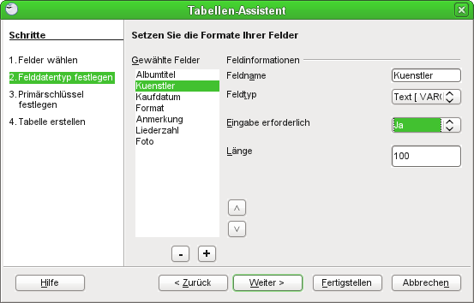
Abbildung 4: Änderung der Feldtypen
Wenn Sie fertig sind, klicken Sie auf Weiter.
Tipp | Jedes Feld hat einen Feldtyp, der angegeben werden muss. Typen beinhalten Text, Integer-Zahl, Datum oder Dezimalzahl. Wenn das Feld allgemeine Informationen enthält (z. B. einen Namen oder eine Beschreibung), verwenden Sie Text. Wenn das Feld immer eine Zahl enthält (zum Beispiel ein Preis), sollte der Typ Dezimal oder ein anderes numerisches Feld sein. Der Assistent nimmt den richtigen Feldtyp. Um eine Vorstellung zu bekommen, wie es funktioniert, schauen Sie nach, welchen Typ der Assistent für verschiedene Bereiche wählt.

Schritt 3: Primärschlüssel setzen
- „Primärschlüssel erstellen“ sollte immer aktiviert werden.
- Wählen Sie die Option „Primärschlüssel wird automatisch hinzugefügt“.
- Aktivieren Sie Autowert, wenn es nicht bereits aktiviert ist.
- Klicken Sie auf Weiter.
Hinweis | Ein Primärschlüssel identifiziert eindeutig ein Element (oder einen Datensatz) in der Tabelle. Zum Beispiel könnten Sie zwei Personen namens „Reiner Müller“ kennen oder drei Menschen, die an der gleichen Adresse wohnen. Die Datenbank muss dann zwischen ihnen unterscheiden können.  Die einfachste Methode ist jedem Eintrag eine eindeutige Nummer zuzuweisen: für die erste Person die "1", für die zweite Person "2" und so weiter. Jeder Eintrag hat eine Nummer und jede Zahl ist anders. Damit ist es einfach zu sagen: "Datensatz-ID 172". Dies ist genau die Option, die in unserem Beispiel hier gewählt wird: Der Primärschlüssel „ID“ ist nur eine Nummer, die von Base automatisch zu jedem Datensatz in dieser Tabelle zugeordnet wird.

Schritt 4: Tabelle erstellen
- Wenn gewünscht, benennen Sie die Tabelle an dieser Stelle um. Für dieses Beispiel werden keine Änderungen vorgenommen.
- Lassen Sie die Option „Daten sofort eingeben“ markiert.
- Klicken Sie auf Fertigstellen, um den Tabellen-Assistenten zu beenden. Schließen Sie das Fenster, das durch den Tabellen-Assistenten erstellt wurde. Sie befinden sich nun wieder im Hauptfenster der Datenbank mit der Liste der Tabellen, Abfragen, Formulare und Berichte. Beachten Sie, dass jetzt eine Tabelle namens „CD-Sammlung“ im Teilfenster Tabellen aufgelistet ist.
Hinweis | Nachdem Tabellen mit Hilfe des Assistenten erstellt und Daten eingegeben worden sind, ist die Bearbeitung sehr begrenzt. Felder können hinzugefügt oder gelöscht werden, aber für das Hinzufügen eines Feldes muss man sich die Zeit nehmen, um die Daten für dieses Feld für jeden Datensatz mit einem Eintrag für das Feld zu versehen.
Vorsicht | Löschen eines Feldes löscht alle Daten, die einmal in dem Feld enthalten waren.  Ändern des Feldtyps eines Feldes kann zu einem teilweisen oder vollständigen Verlust der Daten in diesem Feld führen.  Durch Löschen einer Tabelle werden alle Daten, die in allen Feldern der Tabelle enthalten sind, entfernt. Wenn Sie nicht sicher sind, löschen Sie eine Tabelle nicht.

Formulare erstellen mit dem Assistenten
Mit der Tabelle ist das wichtigste Element der Datenbank erstellt. Die Eingabe kann beginnen. Aber wie kommt nun das Foto in das dafür vorgesehene Datenbankfeld? Hierzu ist die Tabelle nicht geeignet. Es muss eine GUI in Form eines Formulars erstellt werden.
Unter „Formulare“ suchen Sie die Schaltfläche „Formular unter Verwendung des Assistenten erstellen“. Es öffnet sich ein Formularfenster und der Assistent, der zuerst einmal die Grundlage für das Formular abfragt.
Wählen Sie die einzige Tabelle, die Sie bisher erstellt haben, CD-Sammlung. Aus dieser Tabelle nutzen Sie alle Felder, brauchen aber nicht unbedingt das Feld ID, da es ja automatisch gefüllt wird. Gehen Sie weiter bis zur Anordnung der Kontrollfelder.
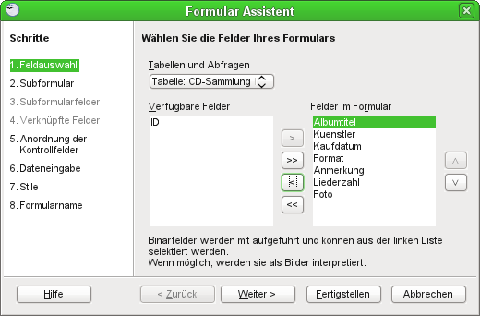
Abbildung 5: Beim Formular-Assistenten werden Felder der Tabelle "CD-Sammlung" ausgewählt.
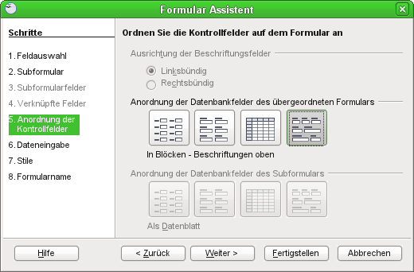
Abbildung 6: Das Tabellenkontrollfeld eignet sich nicht für die Aufnahme von Bildern in die Datenbank. Es wird stattdessen die Anordnung „In Blöcken“ gewählt.
Das standardmäßige Tabellenkontrollfeld ist für die Anzeige von Bildern ungeeignet. Deshalb entscheiden Sie Sich für eine der anderen Anordnungen. Wenn Sie jetzt den Assistenten das Formular weiter fertigstellen lassen, erscheint ein eingabefähiges Formular. Das Foto kann aus irgendeinem Verzeichnis in die Datenbank integriert werden – prinzipiell funktioniert also das Formular.
Meist muss natürlich nachgebessert werden, vor allem was die Lage der Eingabefelder angeht. Hierzu wird gegebenenfalls mit einem rechten Mausklick über dem Formular „Bearbeiten“ ausgewählt und wie im Writer oder in Draw üblich die Verschiebung der Elemente vorgenommen.
Die weitere Bearbeitung ist unter Formular bearbeiten beschrieben.
Geben Sie nach der Bearbeitung des Formulars ein paar Daten ein. So kann die Wirkung der im folgenden Kapitel erstellten Abfrage und des anschließend erstellten Berichtes deutlich werden.
Tipp | Die Eingabe in die Felder erfolgt in der Regel mit der Tastatur. Von Feld zu Feld können sie mit dem Tabulator springen. Eine Ausnahme bildet das Feld für ein Foto. Dieses Feld muss mit der Maus angeklickt werden, so dass ein Bild eingelesen werden kann.

Abfragen erstellen mit dem Assistenten
Abfragen, stellen eine Liste oder mehrere Listen an Informationen bereit über das, was man will wissen. Es ist möglich, eine einzige Antwort oder mehrere Antworten zu erhalten.
Im Datenbank-Hauptfenster klicken Sie auf das Symbol Abfragen im Abschnitt Datenbanken und im Abschnitt Aufgaben auf Abfragen unter Verwendung des Assistenten erstellen. Der Abfrage-Assistent öffnet sich.
Beim Arbeiten mit einer Abfrage kann mehr als eine Tabelle verwendet werden. Da die verschiedenen Tabellen die gleichen Feldnamen enthalten können, ist das Format für die Benennung von Feldern in einer Abfrage „Tabellenname.Feldname“. Es enthält einen Punkt (.) zwischen dem Namen der Tabelle und dem Namen des Feldes. Zum Beispiel hat das Feld „Albumtitel“ der Tabelle „CD-Sammlung“ in einer Abfrage den Namen „CD-Sammlung.Albumtitel“.

Schritt 1: Wählen der Felder
- Wählen Sie die gewünschte Tabelle aus der Auswahlliste Tabellen (Abbildung 7).
- Wählen Sie Felder aus der Liste Verfügbare Felder. Im unten sichtbaren Beispiel wurden alle Felder durch den rechten Doppelpfeil >> angewählt und dann das Feld ID wieder zu den verfügbaren Feldern mit dem linken Einfachpfeil < zurück bewegt.
Tipp | Um die Reihenfolge der Felder zu ändern, wählen Sie das zu verschiebende Feld und klicken Sie auf den nach oben oder nach unten zeigenden Pfeil.
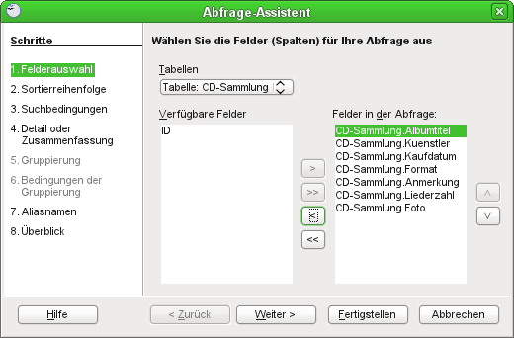
Abbildung 7: Erste Seite des Abfrage-Assistenten
Hinweis | Die Felder in der Abfrage werden durch den Namen der Tabelle und den Namen des Feldes der Tabelle gekennzeichnet. ( <Tabelle>.<Feld> )

Schritt 2: Wählen der Sortierreihenfolge
Bis zu vier Felder können beim Assistenten verwendet werden, um die Informationen der Abfrage zu sortieren. Hier ist es notwendig sich zu entscheiden, welche Felder am wichtigsten sind (Abbildung 8).
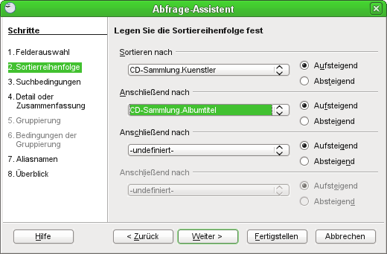
Abbildung 8: Seite zur Festlegung der Sortierreihenfolge
- Klicken Sie im ersten Abschnitt Sortieren nach auf die Auswahlliste. Um eine Liste in alphabetischer Reihenfolge (A-Z) zu erhalten, wählen Sie „Aufsteigend“ auf der rechten Seite.
- Klicken Sie auf die zweite Auswahlliste Anschließend nach usw.
- Klicken Sie auf Weiter.

Schritt 3: Wählen der Suchbedingungen
Die Suchbedingungen ermöglichen es, den Feldeintrag mit den Feldeinträgen in der Datenbank zu vergleichen und zu entscheiden, ob ein bestimmter Eintrag in unserer Abfrage enthalten sein soll oder nicht.
- ist gleich: das gleiche wie
- ist ungleich: nicht das Gleiche wie
- ist kleiner als: kommt vor
- ist größer als: kommt nach
- ist kleiner oder gleich: gleich oder kommt vor
- ist größer oder gleich: gleich oder kommt nach
Hinweis | Diese Bedingungen gelten für Zahlen, Buchstaben (in der alphabetischen Reihenfolge) und Termine.
Zudem können Sie vorgeben, ob alle Bedingungen gleichzeitig erfüllt sein müssen oder ob der gesuchte Datensatz nur einer der ausgewählten Bedingungen entsprechen soll.
Je nachdem wird das Ergebnis weiter eingegrenzt.
Geben Sie ein oder mehrere Filterkriterien im Feld Wert ein. Klicken Sie auf Weiter.

Schritt 4: Wählen der Art der Abfrage
Wenn Sie nur die Informationen haben wollen, wählen Sie im Dialog die Vorgabeeinstellung Detaillierte Abfrage (zeigt alle Datensätze einer Abfrage). Klicken Sie auf Weiter.
Hinweis | Solange nur eine einfache Abfrage notwendig ist, sind Gruppierung und Gruppierungsbedingungen nicht erforderlich. Die Schritte 5 und 6 des Assistenten werden daher in der Abfrage übersprungen.

Schritt 5 und 6
Entfällt bei einer einfachen Abfrage. Erklärungen hierzu finden Sie im Base-Handbuch.

Schritt 7: Aliasnamen zuweisen, falls gewünscht
Sie können Aliasnamen zuweisen. Zum Beispiel können Sie das „ue“ von „Kuenstler“ in ein „ü“ umwandeln. Klicken Sie auf Weiter.

Schritt 8: Übersicht
Benennen Sie die Abfrage (Vorschlag: Abfrage_<Tabellenname>). Klicken Sie auf Fertigstellen.
Wenn Sie nun auf die Abfrage im Hauptfenster klicken, erhalten Sie das Ergebnis Ihrer Abfrage. Zum Bearbeiten der Abfrage klicken Sie mit der rechten Maustaste auf die Abfrage und wählen im Kontextmenü Bearbeiten. Die Einstellungen hierfür werden unter Abfragen erstellen erklärt.

Berichte erstellen mit dem Assistenten
Berichte bereiten die Informationen einer Datenbank auf sinnvolle Weise auf. Die Berichte werden aus Datenbanktabellen oder Abfragen generiert. Sie können alle Felder der Tabelle oder Abfrage enthalten oder nur eine ausgewählte Gruppe von Feldern. Berichte können statisch oder dynamisch sein. Statische Berichte enthalten die Daten in den ausgewählten Feldern, die zum Zeitpunkt der Berichtserstellung vorhanden waren. Dynamische Berichte können aktualisiert werden, um auch die neuesten Daten anzuzeigen. Wird ein Bericht mehrmals benötigt, so empfiehlt es sich, den Bericht als dynamischen Bericht zu speichern. Der Bericht kann wie ein statischer Bericht nach jedem Aufruf als *.odt oder *.ods-Datei abgespeichert werden.
Alle Berichte basieren auf einer einzelnen Tabelle oder Abfrage. Sie müssen also zuerst entscheiden, welche Felder Sie im Bericht verwenden möchten. Wenn Sie Felder aus verschiedenen Tabellen verwenden möchten, müssen Sie zunächst diese Felder in einer einzigen Abfrage kombinieren. Dann können Sie einen Bericht über diese Abfrage erstellen.
Der Assistent für Berichte hat große Ähnlichkeiten mit dem Assistenten für Abfragen.
Die Grundlage unseres dynamischen Berichtes soll die eben erstellte Abfrage sein.
- Klicken Sie auf das Symbol Berichte in der Liste Datenbank im Datenbank-Hauptfenster.
- In der Liste Aufgaben klicken Sie auf „Bericht unter Verwendung des Assistenten erstellen“. Der Berichts-Assistent wird geöffnet (Abbildung 9).
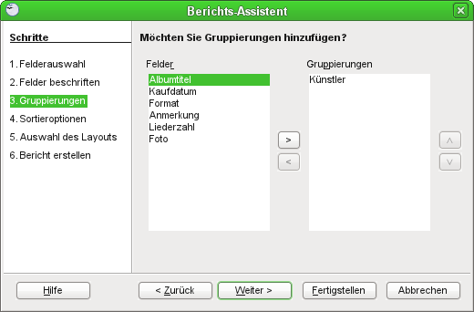
Abbildung 9: Berichts Assistent

Schritt 1: Feldauswahl
- Wählen Sie Ihre Abfrage aus der Auswahlliste Tabellen oder Abfragen.
- Verwenden Sie die Schaltfläche „>“ um die gewünschten Felder von Verfügbare Felder in die Auswahlliste Felder im Bericht zu verschieben Mit „>>“ werden alle Felder gewählt. Klicken Sie auf Weiter.

Schritt 2: Beschriftungsfelder
Ändern Sie die im Bericht sichtbare Beschriftung der Felder, wenn Sie dies wünschen. Klicken Sie auf Weiter.

Schritt 3: Gruppierung
Wird z.B. nach dem Künstler gruppiert, so erscheinen alle Titel und die weiteren Beschreibungen dieses Künstlers als Gruppe zusammengefasst. Der Künstler ist sozusagen die Überschrift für mehrere einzelne Kapitel, die jeweils den Rest der Datensätze anzeigen.
Verwenden Sie die Schaltfläche >, um das Feld Künstler in die Liste Gruppierung zu verschieben. Klicken Sie auf Weiter.

Schritt 4: Sortieroptionen
Die Sortierung für „Künstler“ ist ausgegraut. Sie erfolgt aufgrund der Gruppierung automatisch. Jetzt kann noch die Sortierung nach dem Albumtitel oder anderem angegeben werden. Klicken Sie anschließend auf Weiter.

Schritt 5: Layoutauswahl
Im Hintergrund können Sie sehen, wie das Layout umgesetzt wird. Testen Sie hier einfach aus, welches Layout ihren Wünschen entspricht. Das standardmäßig vorgewählte Querformat ist wohl eher für Zahlenkolonnen als für eine CD-Datenbank mit Bildern geeignet. Klicken Sie anschließend auf Weiter.
Hinweis | Ein Bericht wird aus Feldern fest definierter Länge zusammengestellt. Kann ein Textfeld nicht den gesamten Inhalt fassen, so wird dies mit einem roten Pfeil gekennzeichnet. Der Bericht kann vor dem Druck gegebenenfalls noch bearbeitet werden. Nur ist das wesentlich mühsamer als direkt die optimalen Einstellungen zu suchen.

Schritt 6: Bericht erstellen
- Benennen Sie den Bericht
- Wählen Sie Dynamischer Bericht (Abbildung 10).
- Wählen Sie Jetzt Bericht erstellen.
Vorsicht | Wegen Java-Problemen unter Linux kann es zur Zeit passieren, dass mit der Erstellung des Berichtes über den Assistenten das gesamte Officepaket abstürzt. Linux-Nutzer sollten daher „Layout des Berichts bearbeiten“ wählen und dann den Bericht abspeichern.
- Klicken Sie auf Fertigstellen.
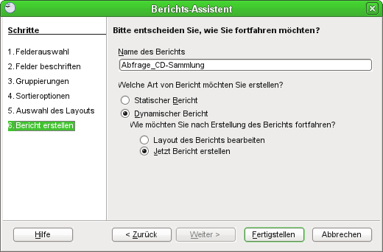
Abbildung 10: Auswahl Dynamischer Bericht
Das Layout des Berichtes lässt sich auch nachher noch verändern. Wie dies geschieht ist in dem Kapitel Berichte erstellen beschrieben.

Eine Datenbank planen
Es ist einfacher, eine Datenbank zu erstellen als eine bestehende und mit Daten gefüllte Datenbank zu ändern. Aus diesem Grund wird als erster Schritt beim Erstellen einer Datenbank empfohlen, diese zu planen und sich selbst dazu Fragen zu stellen. Schreiben Sie sich diese Fragen auf und lassen Sie etwas Platz zwischen den Fragen, damit Sie später dort die Antworten einfügen können. Zumindest einige der Antworten sollten deutlich ausformuliert werden, nachdem Sie einige Zeit über die Problemstellung nachgedacht haben.
Vielleicht müssen Sie diesen Prozess ein paar Mal wiederholen, bevor alles gedanklich und auf dem Papier geordnet ist. Mit der Erstellung eines Textdokumentes, das diese Fragen und Antworten enthält, tun Sie sich leichter, die Reihenfolge der Fragen zu ändern, weitere Fragen anzuhängen oder die Antworten zu ändern.
Am leichtesten ist es anhand eines Beispiels die Entwicklung einer Datenbank aufzuzeigen. Im nachfolgenden wird es eine Datenbank für „Medien_Sammlung“ sein. Sie können die Datei im Internet unter folgendem Link herunterladen: http://wiki.documentfoundation.org/images/6/67/Medien_Sammlung.odb
Zu Anfang ist eine Idee bzw. die Überlegung, was man will und was wichtig ist. Wenn man dann beginnt, Fragen zu stellen und die Antworten aufzulisten, entdeckt man meist, dass zusätzliche Tabellen und Felder benötigt werden.
Welche Felder werden benötigt?
Die grundlegenden Felder stellt bereits die Datenbank zur CD-Sammlung bereit, die mit dem Assistenten erstellt wurde. Mindestens der Titel des Mediums, der Autor oder Künstler sowie die Art des Mediums sind wichtig. Auch wäre es schön, wenn bei CDs z.B. die Möglichkeit bestehen würde, die verschiedenen Musiktitel bzw. Untertitel anzugeben, die auf einer CD sind. Als zusätzlicher Information soll noch das Bild des Covers oder Buchumschlags abgebildet werden, falls es Personen gibt, die über ein Cover eher zu den gewünschten Musiktiteln finden.
Standardmäßig erhält jede Tabelle ein Feld, das von Datensatz zu Datensatz unterschiedlich sein muss. Dieses Feld wird als Primärschlüssel bezeichnet und erhält in jeder der folgenden Tabellen die Bezeichnung „ID“.
Welche Tabellen sind nötig?
Würden alle Felder in eine Tabelle zusammengefasst so würden sich einige Felder sehr häufig wiederholen. Diese Felder gilt es ausfindig zu machen und in Tabellen zusammenzufassen. Die Art des Mediums (CD, DVD, Buch …) würde immer wieder vorkommen. Sie wird schon einmal in einer separaten Tabelle („Medienart“) aufgezeichnet. Titel, Cover und Autor müssten jedes Mal neu geschrieben werden, wenn ein weiterer Untertitel hinzugefügt wird. Auch sie gehören in eine gemeinsame separate Tabelle („Medien“).
Welche Felder umfasst die Tabelle „Medienart“?
In dieser Tabelle stehe in der Fassung dieser Datenbank erst einmal nur die „Medienart“ selbst. Bei einer größeren Datenbank zum Verleih von Medien könnte hier als weiteres Feld auch die von der Medienart abhängige Entleihdauer verzeichnet sein.
Welche Felder umfasst die Tabelle „Medien“?
„Titel“, „Autor“, „Cover“ und das Erscheinungsjahr des Buches/der CD o.ä, kurz „E_Jahr“ Außerdem muss über einen Verweis die Tabelle „Medienart“ eingebunden werden. Dies geschieht über das Feld „Medienart_ID“.
Welche Felder umfasst die Tabelle „Untertitel“?
Da die Untertitel in der Hauptsache für Medien wie Musik-CDs geplant sind ist außer dem Feld „Untertitel“ noch das Feld „Laenge“ sinnvoll. Hier wird die Spieldauer des jeweiligen Musikstücks eingegeben. Außerdem muss eine Verbindung zu der Tabelle „Medien“ hergestellt werden. Dies geht über das Feld „Medien_ID“.
Welche Felder gelten für mehr als eine Tabelle?
Das Feld „ID“ aus der Tabelle „Medienart“ gilt unter dem Namen „Medienart_ID“ in der Tabelle „Medien“ für beide Tabellen. Ebenso gilt das Feld „ID“ aus der Tabelle „Medien“ auch unter der Bezeichnung „Medien_ID“ für die Tabelle „Untertitel“. Die Felder müssen also gleich sein. Sie können z.B. einen bestimmten Zahlentyp haben.
Hinweis | Tabellen und Felder können in Base prinzipiell recht frei benannt werden. Sonderzeichen und Umlaute sind möglich, für manche Abfrage aber später eventuell unbeabsichtigte Fehlerquellen. Aus alter Gewohnheit und aus Sicherheitsgründen wurde hier die Wahl von Sonderzeichen vermieden. Neben den in allen Sprachen üblichen Buchstaben wurde lediglich der Unterstrich verwendet.
Gründen Sie jetzt, wie beschrieben (Eine Datenbank erstellen), eine Datenbank mit dem Namen Medien_Sammlung.

Tabellen in der Entwurfsansicht erstellen
Bei der Erstellung von Tabellen in der Entwurfsansicht werden Informationen zu jedem Feld in der Tabelle direkt eingegeben. Diese Methode wird nun für die Tabellen der oben beschriebenen Datenbank Medien_Sammlung verwendet.
Hinweis | Während das Feld und die Formatierung in der Entwurfsansicht anders gestaltet sind, sind die Konzepte die gleichen wie im Assistenten.
Die erste Tabelle, die erstellt wird, ist Medienart. Ihre Felder sind „ID“ und „Medienart“.
Klicken Sie auf Tabelle in der Entwurfsansicht erstellen.
- ID-Feld:
  - Geben Sie ID als ersten Feldnamen ein. Drücken Sie die Tabulator-Taste, um in die Spalte Feldtyp zu wechseln oder wechseln sie mit der Maus.
  - Wählen Sie Tiny Integer [TINYINT] als Feldtyp aus der Auswahlliste. Die Standardeinstellung ist Text [VARCHAR]. Tiny Integer reicht hier völlig aus, da nur eine überschaubare Anzahl von Medienarten zu erwarten ist
Tipp | Die Erstellung einer Verknüpfung zur Auswahl aus der Auswahlliste Feldtyp: Drücken Sie die Taste für den ersten Buchstaben der Wahl. Sie können die Auswahl durch wiederholtes Drücken des Buchstabens wechseln. Zum Beispiel wechselt das Drücken der Taste D von „Datum“ auf „Datum/Zeit“ bzw. danach auf „Dezimal“.
  - Setzen Sie „ID“ als Primärschlüssel, indem Sie mit der rechten Maustaste auf das grüne Dreieck auf der linken Seite der Zeile „ID“ klicken (Abbildung 11) und „Primärschlüssel“ in dem Kontextmenü anklicken. Dies stellt ein Schlüssel-Symbol vor „ID“.
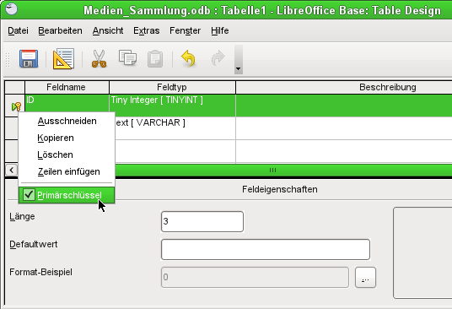
Abbildung 11: Festlegen des Primärschlüsselfeldes
Hinweis | Der Primärschlüssel dient nur einem Zweck – nämlich zur eindeutigen Identifizierung des Datensatzes. Daher kann ein beliebiger Name für dieses Feld verwendet werden. Im Beispiel wurde die allgemein übliche Bezeichnung ID (Identifikation) verwendet.
- Das einzige weitere Feld ist das Feld „Medienart“
  - Geben Sie den Feldnamen in der Spalte „Feldname “ ein.
  - Der Feldtyp muss hier nicht geändert werden, da er bereits auf „Text [VARCHAR]“ eingestellt ist.
- Beschreibung kann alles sein, Sie können es auch leer lassen. Die Beschreibung dient nur zur Erklärung des Feldinhaltes für Personen, die sich später einmal den Tabellenentwurf ansehen wollen.
- Zum Speichern der Tabelle wählen Sie Datei → Speichern. Nennen Sie die Tabelle „Medienart“. Schließen Sie die Tabelle Medienart.
Die zweite Tabelle, die erstellt wird, ist Medien. Ihre Felder sind „ID“, „Titel“, „Autor“, „E_Jahr“, „Cover“ und „Medienart_ID“.
Klicken Sie auf Tabelle in der Entwurfsansicht erstellen.
- ID-Feld:
  - Geben Sie ID als ersten Feldnamen ein. Drücken Sie die Tabulator-Taste, um in die Spalte Feldtyp zu wechseln oder wechseln sie mit der Maus.
  - Wählen Sie Integer [INTEGER] als Feldtyp aus der Auswahlliste. Die Standardeinstellung ist Text [VARCHAR].
  - Ändern Sie die Feldeigenschaften im unteren Bereich.
  - Ändern den Auto-Wert von „Nein“ auf „Ja“.
  - Setzen sie auch hier „ID“ als Primärschlüssel (Abbildung 12).
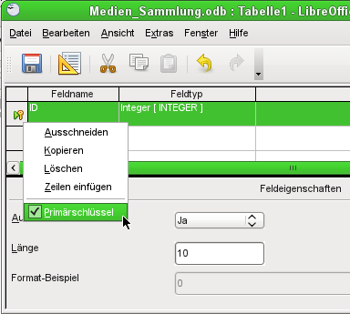
Abbildung 12: Festlegen des Primärschlüsselfeldes mit Auto-Wert
- Die weiteren Felder sind „Titel“, „Autor“, „E_Jahr“, „Cover“ und „Medienart_ID“.
  - Geben Sie den Feldnamen in der Spalte „Feldname “ ein.
  - Der Feldtyp muss bei einigen Feldern geändert werden, da er sonst auf „Text [VARCHAR]“ mit maximal 50 Zeichen Länge eingestellt ist.
    - „Autor“: Die Länge wird auf 250 gesetzt, da hier auch mehrere Autoren eingegeben werden können.
    - „E_Jahr“: Der Feldtyp wird auf „Zahl [NUMERIC]“ gesetzt und auf 4 Zeichen Länge beschränkt.
    - „Cover“: Der Feldtyp wird auf „Bild [LONGVARBINARY]“ festgelegt, damit ein Bild abgespeichert werden kann.
    - „Medienart_ID“: Dieses Feld verweist auf die ID aus der Tabelle „Medienart“. Sie muss den gleichen Feldtyp haben.
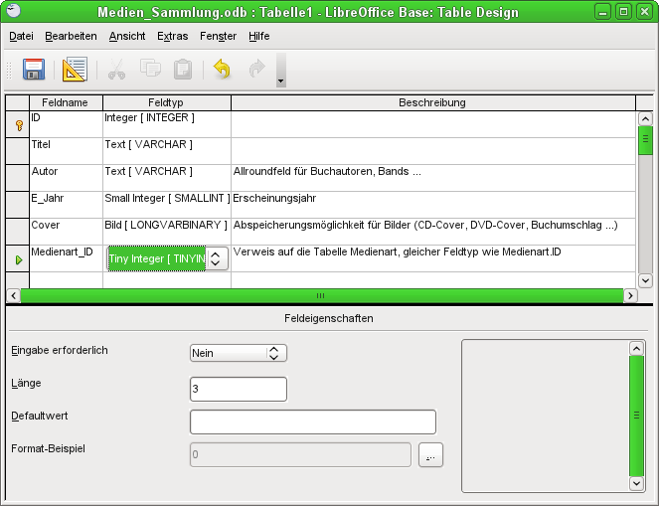
Abbildung 13: Fertige Tabelle
- Zum Speichern der Tabelle wählen Sie Datei → Speichern. Nennen Sie die Tabelle „Medien“. Schließen Sie die Tabelle Medien.
Hinweis | Der Feldtyp „Bild [LONGVARBINARY]“ kann sehr große Bilder abspeichern, die die Datenbank stark aufblähen. Bilder sollten daher nicht größer als zur Anzeige nötig in die Datenbank aufgenommen werden.
Befolgen Sie die gleichen Schritte, um die Tabelle Untertitel zu erstellen. Die Felder und deren Feldtypen sind in Abbildung 14 dargestellt. Das Feld „Laenge“ soll eine Zeit abspeichern. Hier kann beim Format-Beispiel vorgegeben werden, wie die Zeit dargestellt werden soll. Allerdings wird später im Formular die Zeit immer im Format Stunden:Minuten:Sekunden erwartet. Das Feld „Medien_ID“ verweist auf die ID der Tabelle „Medien“ und muss daher den gleichen Feldtyp haben.
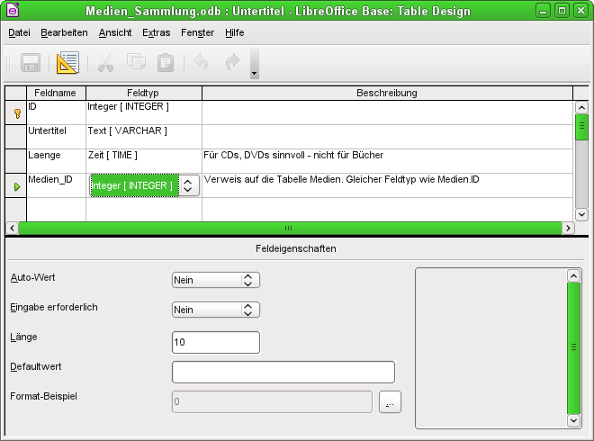
Abbildung 14: Felder der Tabelle „Untertitel“
Speichern Sie die Tabelle unter dem Namen „Untertitel“ ab. Schließen Sie die Tabelle Untertitel.

In einer Tabelle Daten einfügen
Für die Tabelle „Medienart“ wird nicht extra ein Formular erstellt. Dieser Tabelle werden direkt die notwendigen Daten hinzugefügt. Sollten später Daten fehlen, so wird die Tabelle entsprechend ergänzt. In diesem Beispiel werden die Medienarten „CD”, „DVD“, „Buch“ und „Software“ verwendet.
- Klicken Sie im Datenbankhauptfenster auf das Symbol Tabelle. In der Liste der Tabellen klicken Sie mit der rechten Maustaste auf die Tabelle „Medienart“ und wählen Sie Öffnen aus dem Kontextmenü. Alternativ können Sie die Tabelle auch durch einen Doppelklick mit der linken Maustaste öffnen.
  - Geben Sie „1“ in der Spalte „ID“ in der ersten Spalte ein. Drücken Sie die Tabulatortaste und geben Sie „CD“ als Medienart an. Wechseln sie mit der Tabulatortaste in die 2. Zeile.
Hinweis: es wird an dieser Stelle kein Auto-Wert verwendet, da Autowertfelder in der HSQLDB Integer sein müssen.
  - Geben Sie „2“ und „DVD“ in der zweiten Zeile ein.
  - Gehen sie entsprechend für die weiteren Datensätze vor. Das Feld ID wird jeweils um 1 heraufgesetzt.
- Speichern und schließen Sie das Tabellenfenster.
Hinweis | Sie können auch die Eingabe-Taste verwenden, um sich von Eingabefeld zu Eingabefeld zu bewegen, oder Sie verwenden die Taste Nach unten, um sich von Zeile zu Zeile zu bewegen.  Die Eingabe des Primärschlüssels ist hier notwendig, da das Feld wegen der Größe nicht als Integer-Feld ausgelegt wurde und deshalb nicht die Eigenschaft Auto-Wert annehmen kann.

Beziehungen festlegen
Nachdem die Tabellen erstellt wurden, stellt sich die Frage, welche Beziehungen die einzelnen Tabellen zueinander haben. Diese Beziehungen können auf Grundlage der Fragen, die sich bei der Erstellung der Datenbank ergeben haben und beantwortet worden sind, definiert werden.
Die Medienarten stehen gesondert in einer Tabelle. Sie werden je nach Bedarf in die Tabelle Medien eingebunden. Eine Medienart wird vielfach unter den Medien auftauchen, da z.B. nicht nur eine CD oder ein Buch in der Datenbank existieren. Das ergibt also eine 1:n-Beziehung (1 Medienart, viele Medien – eventuell aber auch gar keine).
Hinweis | Wenn Sie eigene Datenbanken erstellen, müssen Sie auch bestimmen, wo und wie Tabellen verknüpft sind. Dazu sind in der Erstellung der Tabellen Felder mit gleichem Feldtyp zu erstellen.
- Um Beziehungen zu definieren, wählen Sie Extras → Beziehungen. Ein Fenster mit dem Titel „Medien_Sammlung.odb : Medien_Sammlung - LibreOffice Base: Relation Design“ öffnet sich und, sofern noch keine Beziehungen bestehen, öffnet sich zusätzlich der Dialog Tabellen hinzufügen. Diesen können Sie auch öffnen, indem Sie in der Symbolleiste im Fenster Relation Design auf die Schaltfläche Hinzufügen klicken.
- Im Dialog Tabellen hinzufügen können Sie eine von zwei Methoden verwenden, um eine Tabelle im Fenster Relation Design hinzufügen:
  - Doppelklicken Sie auf den Namen einer der Tabellen, die eine Beziehung erhalten.
  - Oder klicken Sie auf den Namen der Tabelle und klicken Sie dann für jede Tabelle auf Hinzufügen.
- Klicken Sie auf Schließen, um das Hinzufügen von Tabellen zu schließen.
- Sie können die Beziehung zwischen den Tabellen Medienart, Medien und Untertitel auf zwei Arten definieren:
  - Klicken und ziehen Sie das Feld „ID“ in der Tabelle Medienart auf das Feld „Medienart_ID“ in der Tabelle Medien. Wenn Sie die Maustaste loslassen, erscheint eine Verbindungslinie zwischen den beiden Feldern. Die Verbindungslinie zeigt an einem Ende eine „1“ und an dem anderen Ende ein „n“ an : 1:n-Beziehung.
  - Oder klicken Sie auf das Symbol Neue Relation. Es öffnet sich das Fenster Beziehungen. Alle Tabellen sind im Fenster Relation Design aufgeführt.
    - In „beteiligte Tabellen“ klicken Sie auf Medien und auf Medienart.
    - In „beteiligte Felder“ klicken Sie in der Spalte Medien auf die Auswahlliste.
    - Wählen Sie den Eintrag „Medienart_ID“ in der Auswahlliste.
    - Klicken Sie in die Zelle der Spalte Medienart.
    - Es öffnet sich eine Auswahlliste für die Tabelle Medienart.
    - Wählen Sie den Eintrag „ID“ in der Auswahlliste.
    - Klicken Sie auf OK
Diesen Vorgang müssen Sie für jede Relation wiederholen.
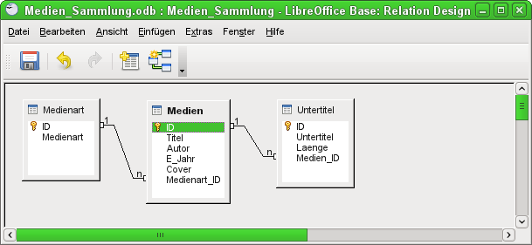
Abbildung 15: Relationen zwischen den Tabellen
- Da Untertitel ohne Medium keinen Sinn ergeben ist es wünschenswert, dass die Datenbank selbständig Untertitel entfernt, wenn ein Medium gelöscht wird. Ändern Sie die Löschoptionen im entsprechenden Abschnitt des Dialogs Relationen.
  - Klicken Sie mit der rechten Maustaste auf die Verbindungslinie zwischen der Tabelle Medien und der Tabelle Untertitel, um ein Kontextmenü zu öffnen.
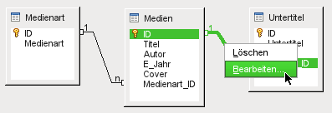
Abbildung 16: Bearbeitung der Relation zwischen "Medien" und "Untertitel"
  - Wählen Sie Bearbeiten, um den Dialog Relationen (Abbildung 17) zu öffnen. Alternativ klicken Sie auf die Verbindungslinie und klicken Sie doppelt an. Auch dies öffnet den Dialog Relationen.
  - Wählen Sie „Kask. Löschen“.
  - Klicken Sie auf OK, um den Dialog Beziehungen zu schließen
- Wählen Sie Datei → Speichern, um die Änderungen im Fenster „Relation Design“ zu speichern.
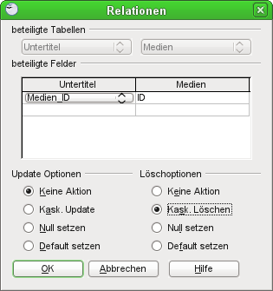
Abbildung 17: Abschnitt Update- und Löschoptionen
Diese Optionen sind nicht unbedingt erforderlich, aber sie sind hilfreich. Die Auswahl ermöglicht es Ihnen, eine Tabelle, die eine Beziehung mit einer anderen Tabelle besitzt, zu aktualisieren. Es erlaubt Ihnen auch ein Feld aus der Tabelle gefahrlos zu löschen. Außerdem bezieht der Formularassistent und das Abfragemodul der Datenbank hieraus Informationen, die die Arbeit sehr erleichtern können.

Datenbankformular erstellen
Datenbanken werden benutzt, um Daten zu speichern und zu gliedern. Um die Datensammlung zu erleichtern, werden Formulare verwendet. In der Sprache der Datenbanken ist das Formular die Maske, mit der Daten eingegeben und verändert werden können.
Ein Formular besteht aus Feldern einer Tabelle oder einer Abfrage (Abbildung 18). In dem unten abgebildeten Formular finden sich alle bisher erstellten Tabellen wieder: Die Haupttabelle Medien ist offensichtlich verknüpft mit den Formularfeldern „Titel“, „Autor“, „Erscheinungsjahr“ und „Cover“. In dem Listenfeld „Medienart“ wird zwar der Inhalt der Tabelle Medienart angezeigt, das Listenfeld ist aber gleichzeitig verknüpft mit der Haupttabelle Medien. Im unteren Bereich schließlich ist ein Tabellen-Kontrollfeld abgebildet, das einen sichtbaren Bezug zu der Tabelle Untertitel hat. Hier werden die Felder „Untertitel“ und „Länge“ mit den entsprechenden Feldern der Tabelle verbunden.
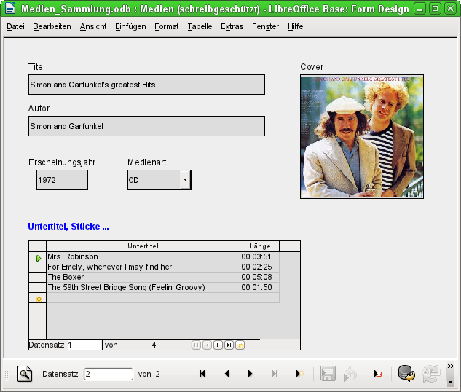
Abbildung 18: Elemente eines Formulars – Eingabefelder und Navigationsleiste
Die Beschriftung der Felder kann im Formular ohne weiteres anders sein als in der zugrundeliegenden Tabelle. So wird in dem Beispiel aus „E_Jahr“ „Erscheinungsjahr“ und aus „Laenge“ „Länge“.
Unterhalb der Eingabefelder ist die Navigationsleiste abgebildet, mit der die Bewegung durch die Datensätze bewerkstelligt wird. Auch Sortier- und Suchfunktionen sind hier eingebunden.

Assistenten zur Erstellung eines Formulars verwenden
Auch für das Formular zur Medien_Sammlung, das ein Formular und ein Unterformular erhalten soll, wird nachfolgend der Formularassistent verwendet. Die Formularerstellung ohne den Assistenten ist wesentlich aufwändiger zu beschreiben und deshalb der Dokumentation im Base-Handbuch vorbehalten.
Klicken Sie im Hauptdatenbankfenster das Symbol Formulare in der linken Spalte an. In der Aufgabenliste rechts klicken Sie doppelt auf "Formular unter Verwendung des Assistenten erstellen", um den Formularassistenten zu öffnen (Abbildung 19).
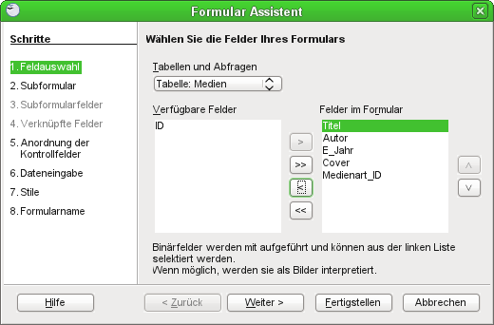
Abbildung 19: Formularassistent, Schritt 1: Feldauswahl

Schritt 1: Feldauswahl
- Unter Tabellen oder Abfragen wählen Sie „Tabelle: Medien“. Verfügbare Felder listet die Felder der Medientabelle auf.
- Klicken Sie auf den rechtsgerichteten Doppelpfeil, um alle diese Felder ins Fenster Felder im Formular zu verschieben.
- Klicken sie auf das Feld „ID“ und anschließend auf den einfachen nach links gerichteten Pfeil. Das Feld „ID“ benötigen Sie nicht unbedingt. Es würde nur eine Ziffer anzeigen, die automatisch erstellt wird.
- Klicken Sie auf Weiter.

Schritt 2: Unterformular hinzufügen
Da bereits eine Beziehung zwischen der Medien- und der Untertiteltabelle erstellt worden ist, wird diese Beziehung verwendet. Wenn keine Beziehung definiert worden wäre, würde dies in Schritt 4 durchgeführt werden.
- Aktivieren Sie die Option „Subformular hinzufügen“.
- Klicken Sie auf „Subformular basiert auf bestehender Beziehung“.
Die Tabelle „Untertitel“ wird als eine Beziehung aufgelistet. Klicken Sie auf „Untertitel“, um dies zu markieren (Abbildung 20). Klicken Sie auf Weiter.
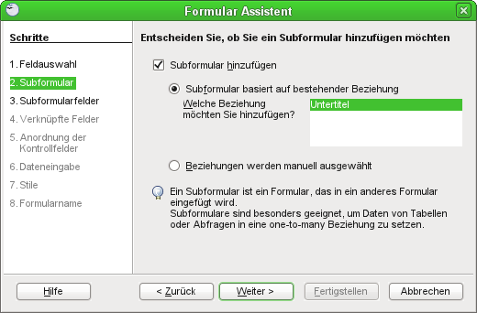
Abbildung 20: Unterformular hinzufügen

Schritt 3: Unterformularfelder auswählen
Dieser Schritt ist genau der gleiche wie Schritt 1.
- Die Tabelle Untertitel ist unter „Tabellen und Abfragen“ vorausgewählt.
- Verwenden Sie die Schaltfläche „>>“, um alle Felder nach rechts zu bewegen.
- Klicken sie auf das Feld „ID“ und anschließend auf den einfachen nach links gerichteten Pfeil (Abbildung 21). Das Feld „ID“ benötigen Sie nicht unbedingt. Es würde nur eine Ziffer anzeigen, die automatisch erstellt wird.
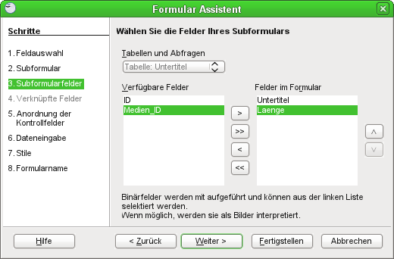
Abbildung 21: Ausgewählte Felder eines Unterformulars
- Genauso gehen Sie mit dem Feld „Medien_ID“ vor. Es dient nur zur Verknüpfung von Hauptformular und Subformular und wird automatisch in die Tabelle Untertitel eingetragen.
- Klicken Sie auf Weiter.

Schritt 4: Verknüpfte Felder erstellen
Dieser Schritt ist für Tabellen oder Abfragen wichtig, für die keine Beziehung definiert wurde. Da im vorliegenden Beispiel bereits die Beziehung definiert wurde, überspringt der Assistent diesen Schritt. Die Grundlagen für diese Verknüpfung sind mit den Beziehungen (Beziehungen festlegen) von Ihnen bereits vorher festgelegt worden.

Schritt 5: Anordnung der Kontrollfelder
Jedes Steuerelement in einem Formular besteht aus zwei Teilen: Bezeichnung und Feld. Dieser Schritt bei der Erstellung des Formulars bestimmt, wie die Bezeichnung und das Feld eines Steuerelements zueinander platziert werden (Abbildung 22). Die vier Optionen von links nach rechts sind „In Spalten – Beschriftung links“, „In Spalten – Beschriftungen oben“, „Als Datenblatt“ und „In Blöcken – Beschriftung oben“.
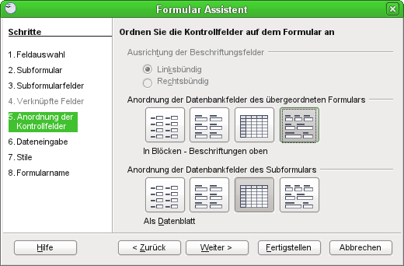
Abbildung 22: Anordnung der Kontrollfelder
Anordnung der Datenbankfelder des übergeordneten Formulars: Klicken Sie auf das vierte Symbol: „In Blöcken – Beschriftungen oben“. Die Bezeichnungen werden über ihrem Feld platziert. Die Felder werden in unterschiedlichen Größen erstellt.
Anordnung der Datenbankfelder des Subformulars: Kicken Sie auf das dritte Symbol. Die Bezeichnungen werden in Spaltenüberschriften, die Feldeinträge „als Datenblatt“ dargestellt. So können alle Einträge des Subformulars sichtbar dem Hauptformular zugeordnet werden. Das Hauptformular hingegen zeigt nur jeweils einen Datensatz an. Klicken Sie auf Weiter.

Schritt 6: Art der Dateneingabe
Sofern Sie keine speziellen Einstellungen bezüglich einer der aufgelisteten Möglichkeiten wünschen, akzeptieren Sie die Standardeinstellungen. Klicken Sie auf Weiter.

Schritt 7: Stile
- Wählen Sie die gewünschte Farbe in der Liste Stile. Im Beispiel wurde Hellgrau gewählt.
- Wählen Sie die Feldumgrenzung, die Sie wünschen (Beispiel: Flach)
- Klicken Sie auf Weiter.

Schritt 8: Formularname
- Geben Sie dem Formular einen Namen oder übernehmen Sie den vorgeschlagenen Namen.
- Wählen Sie „Mit dem Formular arbeiten“.
- Klicken Sie auf Fertigstellen. Das Formular wird im Modus Schreibgeschützt geöffnet. Es können Daten eingegeben, die Formularfelder selbst aber nicht verändert werden.

Formular bearbeiten
Schließen sie das Formular und klicken sie mit der rechten Maustaste auf den Formularnamen. Wählen sie im Kontextmenü „Bearbeiten“ (Abbildung 23).
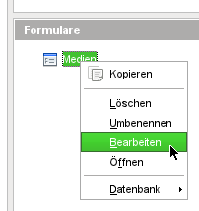
Abbildung 23: Kontextmenü eines Formulars
Das Formular ist, abhängig von der Bildschirmauflösung und der gewählten Anordnung, an einigen Stellen noch verbesserungswürdig. Bei der Beispieldatenbank sah es zuerst wie in Abbildung 24 aus.
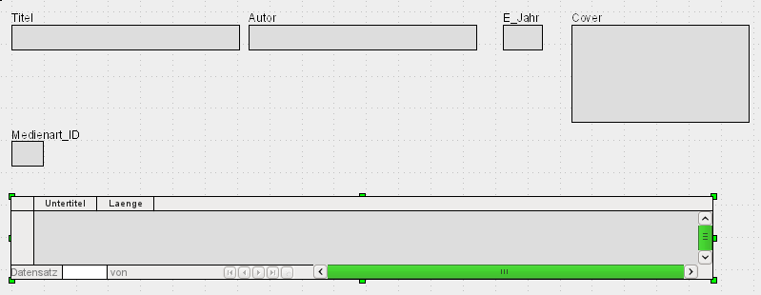
Abbildung 24: Formular
Verschieben Sie als erstes die Kontrollfelder an andere Stellen im Formular. Ein Beispiel für eine mögliche Anordnung der Elemente ist in der Abbildung 18 dargestellt (Die Anordnung können Sie frei gestalten. Testen Sie einfach mal aus, welche Anordnung Ihren Vorstellungen am besten entspricht). Die Beschriftungen zu den Kontrollfeldern (Label) sind mit den Feldern gruppiert. Sie werden automatisch mit verschoben. Damit das Cover genug Platz hat wurde es im Beispiel nach rechts verschoben, Autor und E_Jahr nach links gesetzt und Medienart_ID um eine Zeile nach unten neben E_Jahr gesetzt. Das viel zu breite Tabellenkontrollfeld wurde entsprechend verkleinert.
Um weitere Einstellungen zu ändern stört die vorhin erwähnte Gruppierung etwas. Hier gibt es 3 Möglichkeiten, die einzelnen Felder zu erreichen:
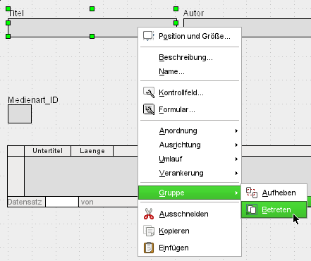
Abbildung 25: Gruppe zum Bearbeiten betreten.
- Die Gruppe kann aufgelöst oder betreten werden. Beim Betreten bleibt der Verbund weiter bestehen, die Einzelteile können aber bearbeitet werden. Das Betreten geschieht, indem ein Element angeklickt und mit der rechten Maustaste das Kontextmenü aufgerufen wird.
- Als kürzere Variante zur direkten Auswahl von Elementen einer Gruppe steht Strg+Klick mit der linken Maustaste über dem Feld zur Verfügung.
- Der Formularnavigator wird genutzt. Bei mehreren Änderungen ist dies die wesentlich komfortablere Lösung. Um den Formularnavigator erreichen zu können muss eventuell erst einmal über Ansicht → Symbolleisten die Leiste Formular-Entwurf sichtbar gemacht werden.
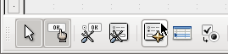
Abbildung 26: Aufruf des Formularnavigators
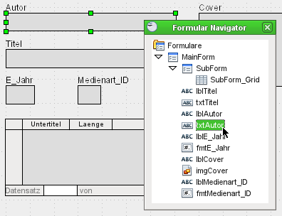
Abbildung 27: Das Eingabefeld wird durch Mausklick markiert.
Hinweis | Der Formularnavigator zeigt die einzelnen Elemente versehen mit einem Namen an. Die Namensbezeichnung hat für uns erst einmal keine Bedeutung – sie wird für das Erstellen von Makros benötigt.  Gleichzeitig zeigt der Navigator die Eigenschaften der verschiedenen Felder an. „ABC“ ohne Rahmen steht für ein Label-Feld (der durch den Assistenten erzeugte Name beginnt mit lbl...), „ABC“ mit Rahmen steht für ein Textfeld (txt...), #. mit Rahmen steht für ein formatiertes Feld (der Assistent erstellt in der Regel statt Zahlenfeldern das universellere formatierte Feld fmt...). Eine farbige Grafik auf einem Blatt Papier verweist schließlich auf ein grafisches Kontrollfeld (img...).
Um letztlich Änderungen an den einzelnen Kontrollfeldern vorzunehmen müssen die Eigenschaften des jeweiligen Kontrollfeldes erreicht werden. Dies ist auf mehreren Wegen möglich:
- Ein Rechtsklick auf das markierte Beschriftungs- oder Eingabefeld öffnet das Kontextmenü. Hier findet sich der Menüpunkt „Kontrollfeld...“.
- Mit gleichem Symbol sind in der Formular-Symbolleiste die Kontrollfelder erreichbar.
- Im Formular-Navigator: Mit einem Rechtsklick auf das gewünschte Feld kann der Menüpunkt „Eigenschaften“ ausgewählt werden. Dieser führt direkt zu den Kontrollfeldern.
- Die Eigenschaften eines in einem Tabellen-Kontrollfeld liegenden Feldes lassen sich nur durch einen Rechtsklick auf den Tabellenkopf und die Auswahl von „Spalte“ aus dem Kontextmenü ( Abbildung 28) erreichen:
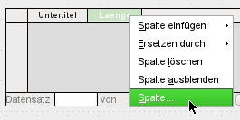
Abbildung 28: Eigenschaften einer Spalte in einem Tabellen-Kontrollfeld
Folgende Änderungen sollen vorgenommen werden:
- Die Beschriftungen „E_Jahr“, „Medienart_ID“ und „Laenge“ sollen geändert werden in „Erscheinungsjahr“, „Medienart“ und „Länge“.
- Das grafische Kontrollfeld soll quadratisch sein, da die CD-Label in der Regel auch quadratisch sind, DVD-Label sogar eher ein Hochformat haben – wie auch Buchtitel.
- Die Felder sollen wie in Abbildung 18 sichtbar angeordnet werden.
- Das Kontrollfeld für den Untertitel soll deutlich verbreitert werden, das gesamte Tabellen-Kontrollfeld in der Breite weiter verkleinert werden.
- Das formatierte Feld „fmtMedienart_ID“ soll in ein Listenfeld umgewandelt werden, da Sie nicht die ID, sondern die Medienart selbst sehen wollen.
- Das Unterformular soll eine zusätzliche kleine Überschrift erhalten.
- Die Formularfelder sollen in der richtigen Reihenfolge über Tabulator erreichbar sein.
Hinweis | Wenn Sie entweder die Größe ändern oder ein Kontrollfeld verschieben, sollten zwei Eigenschaften der Symbolleiste Formularentwurf angewendet werden: Am Raster fangen und Hilfslinien beim Verschieben. Ihre Kontrollfelder werden so besser ausgerichtet sein und eine Skizze der Kontrollfelder bewegt sich entsprechend den Cursorbewegungen.  Sie sollten auch beide Lineale aktiv haben (Ansicht → Lineal).

Schritt 1: Ändern der Beschriftungen
- Die Eigenschaften eines Beschriftungsfeldes werden geöffnet (siehe oben).
- Die Eigenschaften für das Beschriftungsfeld sind in 2 Reitern untergliedert. Der Reiter „Allgemein“ enthält die für uns beeinflussbaren Eigenschaften, der Reiter „Ereignisse“ ist für Ereignisse vorgesehen, die durch Makros ausgelöst werden.
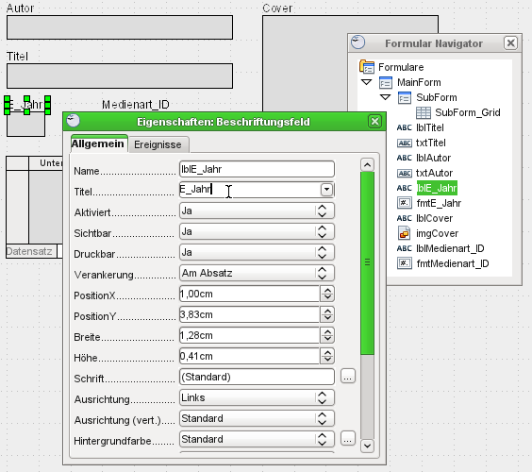
Abbildung 29: Eigenschaften eines Beschriftungsfeldes
- Unter „Name“ wird die interne Bezeichnung des jeweiligen Kontrollfeldes verstanden. Sie ist oben auch im Formularnavigator zu sehen.
- Geändert werden soll der Titel, in dem oben abgebildeten Falle „E_Jahr“. Der neue Titel wird direkt in dieses Kombinationsfeld eingetragen.
- Durch den Wechsel des Cursors in ein anderes Feld wird der Titel übernommen.
- Verschwindet ein Teil der Beschriftung, so muss noch die Breite des Beschriftungsfeldes angepasst werden.
Hinweis | Sollen die Eigenschaften mehrerer Felder geändert werden, so braucht das Eigenschaftsfeld nicht geschlossen zu werden. Ein Klick auf die weiteren Felder genügt und schon werden die Eigenschaften eines jeweiligen Feldes angezeigt.  Geänderte Eigenschaften werden nach Verlassen des jeweiligen Eigenschaftsfeldes übernommen.

Schritt 2: Genaues Ändern der Maße eines Kontrollfeldes
- Die Eigenschaften des Kontrollfeldes für das aufzunehmende Cover werden aufgerufen.
- Die Eigenschaft „Breite“ und die Eigenschaft „Höhe“ werden auf einen identischen Wert, z.B. 6 cm, eingestellt.
Hinweis | Natürlich kann dies auch mit der Maus geschehen. Als Hilfe ist standardmäßig bei der Formularbearbeitung des Raster eingeschaltet. Verwenden Sie „Am Raster fangen“ und „Hilfslinien beim Verschieben“ in der Symbolleiste Formular-Entwurf, um besser mit dem Raster arbeiten zu können.

Schritt 3: Änderung der Breite eines Feldes im Tabellenkontrollfeld
- Die Breite lässt sich über die Eingenschaft der jeweiligen Spalte genau einstellen. Um schneller zum Ziel zu kommen bietet sich aber der Gebrauch der Maus an.
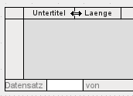
Abbildung 30: Breite verändern
- Zeigt der Cursor (wie in Abbildung 30) einen Pfeil, der in beide Richtungen geht, so kann durch Drücken der linken Maustaste und Ziehen in die entsprechende Richtung die Spaltenbreite verändert werden.

Schritt 4: Umwandlung eines Feldes in ein Listenfeld
- Das Kontrollfeld muss markiert werden. Im Kontextmenü zeigt sich dann „Ersetzen durch“.
- Aus den aufgelisteten Feldern ist das Listenfeld auszuwählen. Im Formular-Navigator zeigt sich die Änderung in ein Listenfeld durch die Änderung des entsprechenden Symbols.
- Rufen sie die Eigenschaften des Listenfeldes auf.
- Suchen sie unter dem Reiter „Allgemein“ die Eigenschaft „Aufklappbar“ und setzen sie den Wert auf „Ja“.
- Wechseln sie auf den Reiter „Daten“.
- Stellen Sie die Art des Listeninhaltes auf „SQL“ um (Abbildung 31).
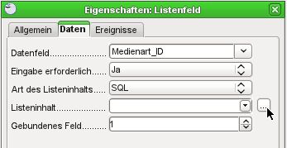
Abbildung 31: Eigenschaften umstellen
- Wählen Sie bei Listeninhalt die Schaltfläche „...“. Es öffnet sich der Abfrageeditor. Wenn Sie den ausformulierten Inhalt der Abfrage bereits kennen, können Sie die Abfrage auch direkt eintragen.
- Wählen Sie die Tabelle „Medienart“ aus den vorgeschlagenen Tabellen, drücken Sie anschließend „Hinzufügen“ und „Schließen“.
- Das Fenster hat den Titel SQL-Befehl. Unter der Symbolleiste wird im oberen Teil die ausgewählte Tabelle angezeigt. Im unteren Teil kann die Abfrage durch Klicken oder Schreiben zusammengestellt werden.
- Wählen Sie als erstes Feld in der 1. Spalte „Medienart“.
- Wählen Sie in der 2. Spalte „ID“ (Abbildung 32).
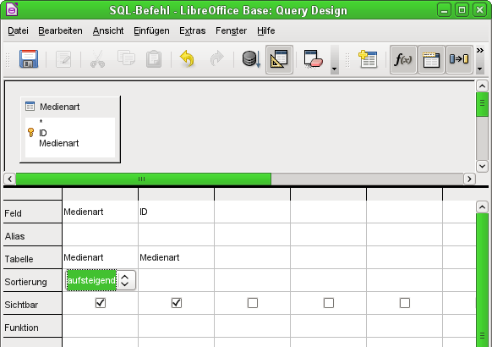
Abbildung 32: In 2. Spalte ID wählen
- Wählen Sie anschließend die gewünschte Sortierung für die Medienart.
- Beide Spalten sind standardmäßig auf „Sichtbar“ gestellt.
- Speichern Sie den SQL-Befehl ab und schließen Sie das Fenster. Der SQL-Befehl wird jetzt als Listeninhalt bei den Eigenschaften des Listenfeldes angezeigt.
- Der SQL-Befehl lautet jetzt:
SELECT "Medienart", "ID" FROM "Medienart" ORDER BY "Medienart" ASC
Übersetzt: Wähle aus „Medienart“, „ID“ von Tabelle „Medienart“ geordnet nach „Medienart“ aufsteigend.
Das Listenfeld zeigt die erste Spalte „Medienart“ anschließend an.
- Die Eigenschaft „Gebundenes Feld“ im Reiter „Daten“ sollte auf „1“ stehen. Die Nummerierung ist hier etwas verwirrend: Das erste Feld hat die Nummer „0“ und ist standardmäßig vorgesehen um den anzuzeigenden Text wiederzugeben. Das zweite Feld mit der Nummer „1“ gibt jetzt seinen Wert an die dem Formular zugrundeliegende Tabelle weiter.
Hinweis | SQL (Structured Query Language) ist die Standardabfragesprache für Datenbanken. Hiermit wird der Zugriff auf bestimmte Informationen einer oder mehrerer Tabellen ermöglicht.

Schritt 5: Eine Überschrift hinzufügen
Gegebenenfalls müssen für das Hinzufügen von Formularelementen zuerst einmal über Ansicht – Symbolleisten – Formular-Steuerelemente die Formular-Steuerelemente angezeigt werden. Überschriften können auch wie im Writer hinzugefügt werden. Die Positionierung über das Beschriftungsfeld ist allerdings einfacher zu handhaben.
- Wählen sie aus der Symbolleiste das Steuerelement Beschriftungsfeld aus (Abbildung 33):
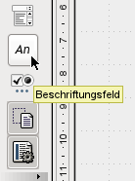
Abbildung 33: Beschriftungsfeld wählen
- Der Cursor verwandelt sich zu einem Kreuz mit einem dazugehörigen Kästchen.
- Ziehen sie das Beschriftungsfeld oberhalb des Tabellen-Kontrollfeldes auf (Abbildung 34 und Abbildung 35):
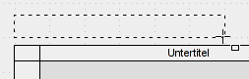  Abbildung 34: Rahmen aufziehen | 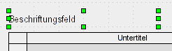  Abbildung 35: Aufgezogener Rahmen
- Lassen sie die linke Maustaste los. Das Beschriftungsfeld ist erstellt und hat den Standardeintrag „Beschriftungsfeld“.
- Rufen Sie die Eigenschaften des Beschriftungsfeldes auf.
- Passen Sie die Eigenschaft „Titel“ und die Eigenschaft „Schrift“ entsprechend an, so dass eine kleine Überschrift entsteht, die sich von den Label-Feldern der anderen Steuerelemente unterscheidet.
- Schließen Sie den Dialog Eigenschaften.

Schritt 6: Formularfelder in die richtige Tabulator-Reihenfolge setzen
Formularfelder werden in Formularen durch Drücken der Tabulatortaste angesprungen. Natürlich ist auch die Navigation mit der Maus möglich. Dadurch wird aber laufend zwischen Maus und Tastatur gewechselt.
- Klicken sie zuerst ein Feld des Hauptformulars, z.B. „Titel“ an.
- Aus der Symbolleiste Formular-Entwurf wird die Aktivierungsreihenfolge gewählt (Abbildung 36).
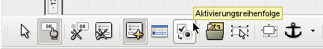
Abbildung 36: Symbolleiste Formular-Entwurf
- Es öffnet sich ein Fenster mit den 5 Formularelementen des Hauptformulars. Klicken Sie zuerst auf „Auto Sortierung“. Dies bewirkt, dass die Elemente in der Zeilenreihenfolge angesprochen werden und, für den Nutzer leider unsichtbar, dass das Unterformular in die Tabulatorreihenfolge einbezogen wird.
- Ändern Sie die Position in der Reihenfolge gegebenenfalls, indem Sie das jeweilige Steuerelement anklicken und anschließend „Index kleiner“ oder „Index größer“ wählen.
- Schließen Sie die Aktivierungsreihenfolge mit „OK“.
Hinweis | Wird die „Auto Sortierung“ nicht wenigstens einmal betätigt, so bewegt sich der Cursor anschließend nur durch das Hauptformular. Nach Erreichen des letzten Feldes wird der nächste Datensatz des Hauptformulars angesprungen. Das Subformular lässt sich dann nur füllen, indem zu dem gerade eingegebenen Datensatz zurückgesprungen wird.
- Speichern und schließen Sie das Formular.
- Speichern Sie die Datenbank.

Formulare und Unterformulare in der Entwurfsansicht erstellen
Diese Methode setzt voraus, dass die Symbolleisten Formular-Entwurf und Formular-Steuerelemente intensiv genutzt werden. Die Beschreibung der Vorgehensweise sprengt jedoch den Rahmen dieser Dokumentation. Anweisungen zur Erstellung von Formularen durch Verwendung der Entwurfsansicht werden im Base-Handbuch beschrieben.

Daten in ein Formular eingeben
Datensätze werden verwendet, um die Daten zur organisieren, die Sie in ein Formular eingeben. Datensätze verwalten auch die Daten, die Sie in ein Unterformular eingeben.
Jede Feldart ermöglicht eine andere Methode, Daten einzugeben. In den meisten Fällen kann mehr als eine Methode verwendet werden.
Der erste Schritt, um Daten in ein Formular einzugeben, ist das Öffnen des Formulars über das Datenbank-Hauptfenster.
- Klicken Sie auf die Schaltfläche Formulare in der Liste Datenbank.
- Wählen Sie aus der Liste Formulare das Formular „Medien“.
- Doppelklicken Sie auf den Namen des Formulars.
Durch das Formular hindurch bewegen Sie sich in der Regel mit der Tastatur über Tabulatortasten. In unserem Formular ist lediglich ein Feld davon ausgenommen: Das grafische Kontrollfeld, das das Cover anzeigen soll. Hier muss durch einen Doppelklick mit der linken Maustaste der Dialog zum Einlesen einer Datei aufgesucht werden.
Hinweis | Bilder werden in ihrer Originalgröße in der Datenbank gespeichert. Das grafische Kontrollfeld zeigt nur eine verkleinerte Größe an. Große Bilder blähen die Datenbank unnötig auf. Es empfiehlt sich deshalb die Bilder vorher in etwa in der Größe abzuspeichern wie es das Formular auch anzeigen kann.
Auch in das Unterformular gelangen Sie durch das Drücken der Tabulatortaste. Hier werden Untertitel und die Länge der Titel eingegeben. Eventuell müssen die Eigenschaften des Feldes „Länge“ noch geändert werden. Sie zeigen standardmäßig Stunden:Minuten an. Eine Änderung der Eigenschaften des Feldes ist allerdings nur von Bedeutung, wenn irgendwann mit den Zeiten gerechnet werden soll. Die Änderung hat für die Eingabe den Nachteil, dass laufend führende Nullen für die Stunden eingegeben werden müssen, da die Zeiten der Titel ja im Bereich Minuten:Sekunden liegen.
Abbildung 37: Navigationsleiste des Formulars
Die Navigationsleiste ermöglicht es, von einem Datensatz zum nächsten zu springen. Dazu muss allerdings der Cursor im Hauptformular stehen. Im Unterformular funktioniert die Navigation in unserem Beispiel ja sichtbar im Tabellenkontrollfeld.
In das Hauptformular kommen Sie entweder mit der Tabulatortaste oder Sie klicken auf eines der Felder des Hauptformulars, um zu einem anderen Datensatz zu gelangen. Dann nutzen Sie die Richtungspfeile am unteren Rand (Abbildung 37). Es gibt vier von ihnen (von links nach rechts): Erster Datensatz, Vorheriger Datensatz, Nächster Datensatz und Letzter Datensatz. Auf der rechten Seite dieser Pfeile ist das Symbol Neuer Datensatz.
Die Navigationsleiste hat ebenfalls Elemente zum Sortieren, Suchen usw. Leider sind die Suchfunktionen auf die jeweiligen Teilformulare beschränkt, so dass entweder im Hauptformular oder im Subformular nach Elementen gesucht werden kann. Eine weiterführende Suche ist nur möglich, wenn alle Daten zusammen in einer Tabelle liegen (hierzu später im Abschnitt Abfragen erstellen) – oder über eine Makrolösung (siehe Base-Handbuch).
Geben Sie jetzt zum Test ruhig einige Datensätze ein. Damit der Test einen ordentlichen Überblick liefern kann sollten es schon Eingaben sein, bei denen z.B. auch 2 Titel vom gleichen Autor vertreten sind, eventuell auch Titel ohne Untertitel usw. Dann haben Sie den entsprechenden Fundus, um die Funktion der Abfragen und des Berichtes einschätzen zu können, die im Folgenden abgehandelt werden.
Tipp | Sonderzeichen können in Textfelder nicht über das Fenstermenü eingegeben werden. Hier gibt es die folgenden Möglichkeiten:  - Rechtsklick auf das Textfeld und im Kontextmenü Sonderzeichen einfügen wählen.  - Aufruf des Sonderzeichenfensters über Strg-Umschalt-S.  - Aufruf einzelner Sonderzeichen je nach Betriebssystem über AltGr und je eine weitere Taste (Tastencodes siehe Anhang).

Abfragen erstellen
Abfragen werden dazu verwendet, genau abgegrenzte Informationen aus einer Datenbank zu erhalten. Abfrageergebnisse sind Informationen aus einer oder mehreren Tabellen innerhalb einer Datenbank.
Um eine gute Suchfunktion innerhalb der Datenbank „Medien_Sammlung“ zu erreichen und auch einen ordentlichen Bericht zu erstellen müssen die Informationen von allen Tabellen ähnlich wie im Formular zu einer Übersicht zusammengefasst werden.
Im Folgenden werden 2 Abfragen erstellt. Die 2. Abfrage bezieht sich dabei auf die erste. Grundsätzlich könnten auch beide Abfragen direkt in einer einzigen Abfrage kombiniert werden. Das ist zur Zeit aber mit der grafischen Benutzeroberfläche nicht möglich, da die durchzuführenden Tabellenverknüpfungen dort dann nicht einwandfrei funktionieren.

Schritt 1: Öffnen der ersten Abfrage in der Entwurfsansicht
Klicken Sie auf Abfrage in Entwurfsansicht erstellen.

Schritt 2: Hinzufügen von Tabellen
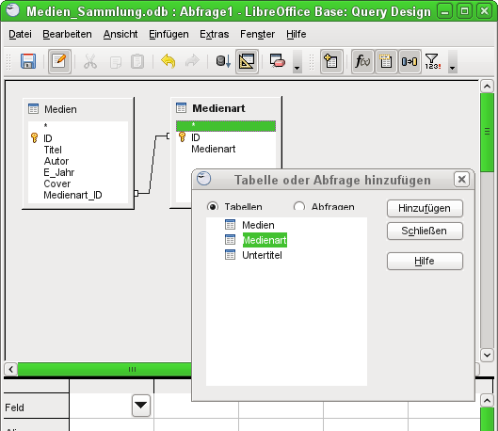
Abbildung 38: Tabelle oder Abfrage hinzufügen
Klicken Sie auf die Tabelle „Medien“, um diese zu markieren.
Klicken Sie auf Hinzufügen.
Verfahren Sie genauso mit der Tabelle „Medienart“.
Klicken Sie anschließend auf Schließen.
Bewegen Sie den Cursor über den unteren Rand der Medientabelle und vergrößern Sie das Fenster, damit alle Felder in der Tabelle zu sehen sind. Ziehen Sie anschließend die Tabellen etwas auseinander, damit die Verknüpfungen besser zu sehen sind.

Schritt 3: Verbundeigenschaften bearbeiten
Klicken Sie mit der rechten Maustaste auf die Beziehung zwischen „Medienart“ und „Medien“.
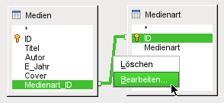
Abbildung 39: Kontextmenü der Beziehung
Klicken Sie auf Bearbeiten (Abbildung 39). Es öffnet sich das Fenster für die Verbundeigenschaften (Abbildung 40).
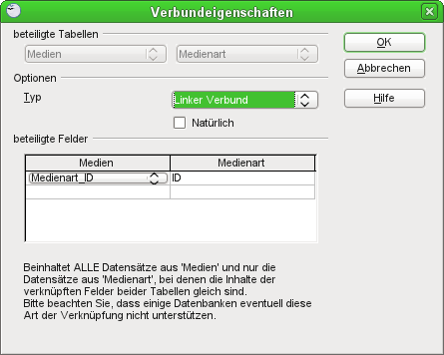
Abbildung 40: Dialog Verbundeigenschaften
Zur Anzeige aller Datensätze sind die Verbundeigenschaften besonders wichtig. Würden die Eigenschaften nicht bearbeitet, so würden nur Ergebnisse angezeigt, die Bezüge zu beiden Tabellen haben. Medien ohne Medienart würden nicht angezeigt.
Als beteiligte Tabellen sind „Medien“ und „Medienart“ ausgewählt. Der Typ des Verbundes, der jetzt gewählt werden muss, ist ein „Linker Verbund“. Wie unter den beteiligten Feldern zu lesen werden so alle Felder aus „Medien“ auf jeden Fall angezeigt.

Schritt 4: Felder in die Abfrage einfügen
- Doppelklicken Sie auf das Feld Autor in der Tabelle Medien oder wählen Sie das Feld in der Zeile „Feld“ aus.
- Gehen Sie entsprechend mit den Feldern Titel, E_Jahr, Cover, ID (aus der Tabelle Medien) und Medienart vor.
- Wählen Sie für die Abfrage eine Sortierung nach Autor und Titel.
- Testen sie die Abfrage, indem sie das den Button „Abfrage ausführen“ oder F5 betätigen.

Schritt 5: Speichern und schließen der Abfrage
Speichern Sie die Abfrage und geben Sie ihr den Namen „Medien_Medienart“. Dann schließen Sie die Abfrage.

Schritt 6: Erstellen einer Abfrage, um eine weitere Tabelle hinzuzufügen
- Klicken Sie auf Abfrage in der Entwurfsansicht erstellen, um eine neue Abfrage zu öffnen.
- Fügen Sie die Tabelle Untertitel in die Abfrage ein, wie Sie es in Schritt 2 getan haben. Aber schließen Sie den Dialog Tabellen hinzufügen nicht.
- Fügen Sie die im Schritt 5 gespeicherte Abfrage Medien_Medienart zu dieser Abfrage hinzu.
  - Klicken Sie auf Abfragen bei der Auswahl Tabelle Abfragen im oberen Abschnitt des Dialogs Tabelle oder Abfrage hinzufügen.
  - Klicken Sie auf die gespeicherte Abfrage Medien_Medienart.
  - Klicken Sie auf Hinzufügen und dann auf Schließen.
- Verbinden sie aus der Tabelle Untertitel das Feld Medien_ID mit dem Feld ID aus der Abfrage Medien_Medienart
- Bearbeiten Sie die Verbundeigenschaften wie unter Schritt 3 beschrieben. Als beteiligte Tabellen werden jetzt Medien_Medienart und Untertitel gelistet. Der Verbund muss so gesetzt werden, dass alle Datensätze aus Medien_Medienart erscheinen, auch wenn sie keine Untertitel haben.

Schritt 7: Hinzufügen von Feldern zur Abfrage
Alle Felder aus Medien_Medienart bis auf das Feld „ID“ und die Felder Untertitel und Laenge aus Untertitel werden wie in Schritt 4 zusammengefügt.

Schritt 8: Sortieren der Abfrage
- Gehen Sie mit der Maus unterhalb des Feldes „Autor“ auf das Auswahlfeld „Sortierung“.
- Wählen Sie „Aufsteigend“
- Gehen Sie entsprechend mit dem Feld „Titel“ vor.
Hinweis | Für die Sortierung ist die Position innerhalb der Abfrage wichtig. Das weiter vorne positionierte Feld wird bei der Sortierung als erstes berücksichtigt. Würde also Titel vor Autor stehen, so würde zuerst nach dem Titel sortiert.  Dies ist lediglich eine Einschränkung durch die GUI, die die Position zur Erstellung des SQL-Codes benutzt.

Schritt 9: Schließen und speichern der Abfrage
Speichern Sie die Abfrage unter dem Namen „Medien_komplett“ und schließen Sie sie (Siehe Schritt 5).
Die Abfrage kann jetzt z.B. als Grundlage für ein Suchformular genutzt werden. So kann dann auch der Inhalt gefunden werden, der in unserem Eingabeformular innerhalb eines Subformulars lag.
Eine einfachere Suchfunktion, wie sie häufig im Internet genutzt wird, wird anhand von Makros im Base-Handbuch erklärt.
Im Folgenden wird die Nutzung der Abfrage für einen Bericht beschrieben.
Hinweis | Abfragen können wesentlich komplexer sein, als in dem Beispiel aufgezeigt. Funktionen und Kriterien wurden bisher nicht berücksichtigt. Weitere Eingaben sind teilweise nur innerhalb des eigentlichen SQL-Codes möglich.  Komplexere Abfragen behandelt das Base-Handbuch.

Berichte erstellen
Mit dem Report Builder können recht komplexe Berichte erstellt werden. Die Berichte werden standardmäßig als Textdokument (*.odt) erstellt. Eine Erstellung als Tabellenkalkulationsdokument (*.ods) ist ebenfalls möglich. Im Folgenden wird schrittweise die Erstellung eines Berichtes für die Datenbank Medien_Sammlung erklärt.
Rufen sie dazu Bericht in der Entwurfsansicht erstellen auf.
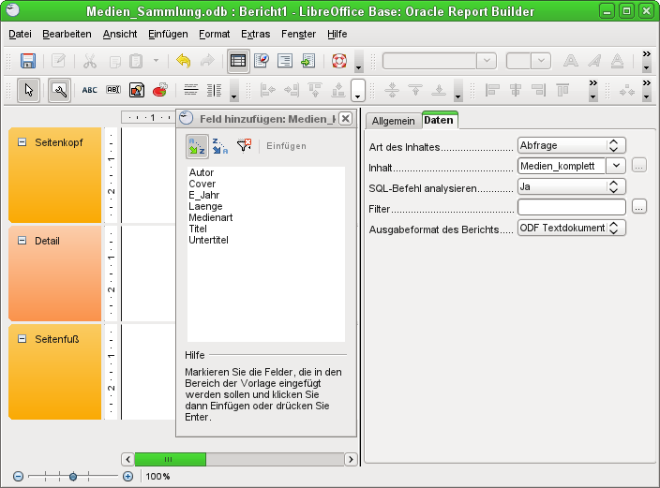
Abbildung 41: Editorfenster des Report Builders
Es öffnet sich das Editorfenster. Auf der rechten Seite werden die zur Zeit wählbaren Eigenschaften angezeigt. Das Fenster in der Mitte zeigt nach Wahl der Datenquelle an, welche Felder dem Bericht hinzugefügt werden können. Zu Beginn zeigt der Report Builder standardmäßig Bereiche für die Kopfzeile, die Fußzeile und die Details des Berichtes an.
- Wählen Sie bei Daten – Art des Inhaltes – Abfrage.
- Wählen Sie als Inhalt die Abfrage Medien_komplett.
- Rufen Sie die Sortierungsfunktion des Berichtes auf.
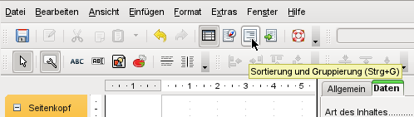
Abbildung 42: Symbol Sortierung und Gruppierung
- Wählen Sie in dem geöffneten Fenster zuerst das Feld Autor und dann das Feld Titel aus.
- Es erscheinen auf der linken Seite des Report Builders zusätzlich die Bereiche „Autor Kopf“ und „Titel Kopf“.
- Wählen Sie Für die Gruppe „Titel“ bei den Eigenschaften Gruppenfuß vorhanden (Abbildung 43).
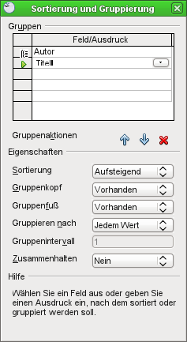
Abbildung 43: Dialog Sortierung und Gruppierung
- Schließen Sie das Fenster „Sortierung und Gruppierung“.
- Markieren Sie den Bereich „Autor Kopf“.
Hinweis | Manchmal scheint der Bereich markiert, aber das Feld wird trotzdem in einen anderen Bereich eingefügt. Drücken sie einfach „Entf“, da das gerade eingefügte Feld ja noch markiert ist und markieren Sie den Bereich noch einmal..
- Fügen Sie über das Fenster „Feld hinzufügen“ das Feld „Autor“ durch Doppelklick hinzu (Abbildung 44).
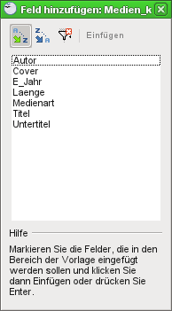
Abbildung 44: Dialog Feld hinzufügen
- Markieren Sie den Bereich „Titel Kopf“. Fügen Sie hier nacheinander alle Felder hinzu, die nicht aus der Tabelle „Untertitel“ stammen: Titel, Medienart, E_Jahr und Cover.
- Markieren Sie den Bereich „Detail“. Fügen Sie hier nacheinander die Felder „Untertitel“ und „Laenge“ hinzu.
- Alle Felder sind hinzugefügt. Schließen Sie das Fenster „Felder hinzufügen“.
- Speichern Sie den Bericht ruhig jetzt schon einmal unter dem Namen „Medien_komplett“ ab. Speichern Sie auch die Datenbank ab. Lassen Sie sich den Bericht ruhig einmal anzeigen.
Hinweis | Ähnlich wie im Formulareditor können Sie jetzt die Rahmen und zugehörigen Texte verschieben, vergrößern und verkleinern. Die Eigenschaften werden dazu jeweils am rechten Fensterrand angezeigt. Allerdings lässt sich kein Rahmen über einen anderen legen. Auch lässt sich kein Rahmen positionieren, wenn in dem jeweiligen Bereich nicht genug Platz ist. Gegebenenfalls muss also mit der Maus der Bereich vergrößert werden. Auch die Vergrößerung des Bereiches über die Eigenschaften ist möglich, wenn der Bereich markiert ist.
- Verändern sie zuerst einmal die Beschriftungen „E_Jahr“ zu „Jahr“ und „Laenge“ zu „Länge“.
- Auf jeden Fall störend dürfte die Anordnung der Beschriftungen „Untertitel“ und „Länge“ sein. Verschieben Sie diese Beschriftungen in den Bereich „Titel Kopf“.
- Ordnen Sie die Beschriftungen nebeneinander an.
- Ordnen Sie die zugehörigen Textfelder nebeneinander an.
- Verkleinern Sie jetzt vor allem den Bereich „Detail“ so, dass nur die Textfelder für „Untertitel“ und „Laenge“ Platz haben. Dadurch wird später eine Tabellenansicht erzeugt, da der Bereich „Detail“ so oft wiederholt wird bis kein Datensatz für die Gruppe mehr vorhanden ist.
- Fügen Sie im Bereich „Seitenkopf“ die Beschriftung „Medienverzeichnis komplett“ ein. Die Texteingabe erfolgt in den Eigenschaften am rechten Teil des Editors.
- Fügen Sie im Bereich „Titel Fuß“ eine waagrechte Linie ein (Einfügen → waagerechte Linie) . Sollte die Linienfunktion nicht ordnungsgemäß funktionieren (leider in LibreOffice 3.3.4 der Fall), so kann eine waagerechte Linie auch über ein Beschriftungsfeld erstellt werden.
- Fügen Sie im Bereich „Seitenfuß“ über Einfügen → Seitennummern eine Seitennummer ein.
- Fügen Sie ebenfalls im Bereich „Seitenfuß“ über Einfügen → Datum und Zeit das Datum ein, damit klar ist, zu welchem Zeitpunkt der Bericht erstellt wurde.
- Speichern Sie den Bericht ab.
Hinweis | Ein Bericht muss gegebenenfalls immer wieder nachjustiert werden. So kann es sein, dass Felder zu klein sind um den Inhalt komplett zu fassen, Abstände im tatsächlichen Bericht anders aussehen als geplant usw. Deswegen immer wieder nach einigen Änderungen im Entwurf abspeichern, auch die Datenbank abspeichern und danach den Bericht einmal zum Ausführen aufrufen.
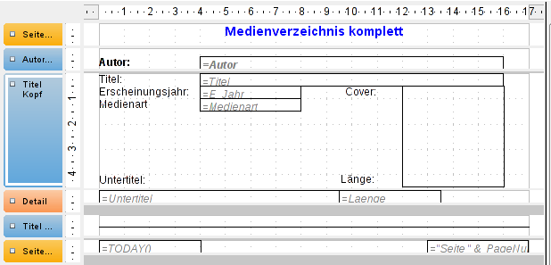
Abbildung 45: Der komplette Berichtsentwurf mit allen Formatierungen

Zugriff auf andere Datenquellen
LibreOffice ermöglicht es, auf Datenquellen zuzugreifen und diese in LibreOffice-Dokumente einzubinden. Ein Serienbrief zum Beispiel verknüpft ein externes Dokument, das eine Liste mit Namen und Adressen beinhaltet, mit einem Brief, wobei für jeden Eintrag eine Kopie des Schreibens erstellt wird.
Um auf eine Datenquelle zuzugreifen, bei der es sich nicht um eine ODB-Datei handelt, gehen Sie folgendermaßen vor:
- Datei → Neu → Datenbank öffnet den Datenbank-Assistenten.
- Wählen Sie Verbindung zu einer bestehenden Datenbank herstellen. Klicken Sie auf den Pfeil neben der Auswahlliste und wählen Sie die Datenbank aus. Klicken Sie auf Weiter.
- Klicken Sie auf die Schaltfläche Durchsuchen und wählen Sie die Datenbank. Klicken Sie auf Weiter.
- Übernehmen Sie die Standardeinstellungen: die „Datenbank soll angemeldet werden“ und die „Datenbank soll zum Bearbeiten geöffnet werden“. Klicken Sie auf Fertigstellen. Benennen Sie die Datenbank und speichern Sie diese an der Stelle Ihrer Wahl.
Weitere Details finden Sie im Base-Handbuch.

Zugriff auf ein Tabellendokument als Datenquelle
Zugriff auf ein Tabellendokument ähnelt dem Zugriff auf andere Datenbanken:
- Wählen Sie Datei → Neu → Datenbank.
- Wählen Sie Verbindung zu einer bestehenden Datenbank herstellen und „Tabellendokument“ aus dem Auswahlmenü.
- Klicken Sie auf Durchsuchen, um die Tabelle zu finden, auf die Sie zugreifen möchten. Wenn die Tabelle durch ein Passwort geschützt ist, aktivieren Sie das Kontrollkästchen „Passwort erforderlich“. Klicken Sie auf Weiter.
- Wenn die Tabelle einen Benutzernamen erfordert, geben Sie diesen ein. Wenn ein Passwort erforderlich ist, geben Sie auch diesen ein. Klicken Sie auf Weiter.
Hinweis | Mit dieser Methode für den Zugriff auf ein Tabellendokument können Sie nichts in der Tabelle ändern. Sie können nur den Inhalt der Tabelle betrachten, Abfragen ausführen oder Berichte für die Daten erstellen, die bereits in das Tabellendokument eingegeben wurden.  Alle Änderungen in einer Tabelle müssen in der Tabelle selbst vorgenommen werden. Verwenden Sie dazu die Komponente Calc. Nach dem Ändern und Speichern des Tabellendokuments sehen Sie die Änderungen in der Datenbank. Wenn Sie ein weiteres Blatt in Ihrer Tabelle erstellen und speichern, wird die Datenbank eine neue Tabelle haben, wenn Sie das nächste Mal darauf zugreifen.

Registrierung von ODB-Datenbanken
Datenbanken, die mit Openoffice.org 2.x bzw. LibreOffice 3.x und später erstellt wurden, sind im
ODB-Format (OpenDocument Base) gespeichert. Andere Programme können aber auch Datenbanken in diesem Format bereitstellen. Die Registrierung einer ODB-Datenbank ist einfach:
- Wählen Sie Extras → Optionen... → LibreOffice Base → Datenbanken.
- Klicken Sie auf Neu...
- Wählen Sie die zu registrierende Datenbank aus.
- Achten Sie darauf, dass der eingetragene Namen korrekt ist.
- Klicken Sie auf OK.
Hinweis | Es kann sein, dass bei einer Aktualisierung von LibreOffice auf eine neuere Version die Liste der registrierten Datenbank-Dateien verloren geht. Wenn das passiert, müssen Sie die oben genannten Schritte wiederholen, um Ihre Datenbanken in der neuen Version von LibreOffice zu registrieren.

Datenquellen in LibreOffice verwenden
Wenn Sie eine registrierte Datenquelle haben – wie zum Beispiel ein Tabellendokument, ein Textdokument, eine externe Datenbank oder eine andere akzeptierte Datenquelle – können Sie die Datenbank in anderen Komponenten von LibreOffice wie zum Beispiel in Writer oder Calc verwenden.

Datenquellen betrachten
Um die verfügbaren Datenquellen zu sehen, öffnen Sie ein beliebiges Dokument in Writer oder Calc und drücken Sie F4 oder wählen Sie Ansicht → Datenquellen aus dem Menü. Dadurch wird eine Liste der registrierten Datenbanken angezeigt, welche die „Bibliography“ und jede andere registrierte Datenbank beinhaltet. Für die folgenden Schritte muss unsere erstellte Datenbank Medien_Sammlung.odb registriert werden. Gehen Sie dazu wie in Registrierung von ODB-Datenbanken beschrieben vor.
Um jede Datenbank einzeln zu betrachten, klicken Sie auf das Plus-Zeichen links neben dem Datenbanknamen (Abbildung 46). Dadurch werden die Einträge 'Abfragen' und 'Tabellen' angezeigt. Klicken Sie auf das Plus-Zeichen neben den Tabellen, um die einzelnen Tabellen zu sehen, die erstellt wurden und zur Verfügung stehen. Wenn Sie jetzt auf einen Tabellennamen klicken, sehen Sie alle Einträge, die die Datenbanktabelle beinhaltet.
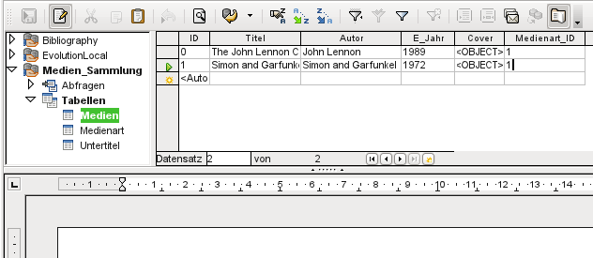
Abbildung 46: Datenbanken

Datenquellen bearbeiten
Einige Datenquellen können im Dialog der Datenquellenansicht bearbeitet werden. Ein Tabellendokument kann hier nicht bearbeitet werden. Ein Datensatz kann bearbeitet, hinzugefügt oder gelöscht werden.
Die Daten werden auf der rechten Seite des Bildschirms angezeigt. Klicken Sie in das Feld, um den Wert zu ändern.
Unter den Datensätzen befinden sich fünf kleine Schaltflächen. Mit den ersten vier Schaltflächen bewegen Sie sich in den Datensätzen vor- oder rückwärts, an das Ende oder an den Anfang. Die fünfte Schaltfläche ist mit dem kleinen Stern versehen und fügt einen neuen Datensatz ein. Leuchtet der Stern nicht, kann kein Datensatz eingefügt werden.
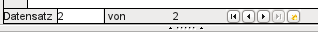
Abbildung 47: Navigationsschaltflächen im Ansichtsfenster der Datenquellen
Zum Löschen eines Datensatzes klicken Sie mit einem Rechtsklick auf den grauen Kasten links der Zeile. Dadurch wird die Zeile vollständig markiert. Wählen Sie Zeilen löschen, um die ausgewählte Zeile zu entfernen.

Base zum Bearbeiten von Datensätzen starten
Sie können Base jederzeit vom Ansichtsfenster für Datenquellen aus starten. Klicken Sie lediglich mit rechts auf eine Datenbank oder das Symbol einer Tabelle oder Abfrage und wählen Sie Datenbankdatei bearbeiten... Sobald Base gestartet ist, können Sie Tabellen, Abfragen, Formularen oder Berichte bearbeiten, ergänzen oder löschen.

Datenquellen in Writer und Calc verwenden
Daten können aus den Tabellen des Datenquellenfensters in Writer- und Calc-Dokumenten platziert werden. In Writer können die Werte verschiedener Felder eingefügt werden oder eine ganze Tabelle kann in einem Writer-Dokument erstellt werden. Ein üblicher Weg, um eine Datenquelle zu nutzen, ist der Serienbrief.
Hinweis | Wählen Sie Extras → Serienbrief-Assistent... oder klicken Sie auf die Schaltfläche Serienbrief im Ansichtsfenster der Datenquelle, um den Serienbrief-Assistenten zu starten. Dieser führt Sie durch die Erstellung eines Serienbriefdokumentes. Mehr dazu im Kapitel 11 im Writer-Handbuch.

Writer-Dokumente
Um in einem Writer-Dokument ein Feld aus einer Tabelle einzufügen, die im Datenquellenfenster geöffnet ist, klicken Sie auf den Namen des Feldes (graues Feld am oberen Rand des Listenfeldes) und ziehen Sie mit der gedrückten linken Maustaste das Feld auf das Dokument. In einem Writer-Dokument wird es als <FELD> erscheinen, wobei <FELD> den Namen des gezogenen Feldes beinhaltet.
In einem Beispiel sollen die Titel eines bestimmten Autors in einem Text dargestellt werden.
- Öffnen Sie die Liste der Datenquellen (F4) und wählen Sie die Tabelle „Medien“ in der Datenbank „Medien_Sammlung“.
- Verwenden Sie diesen Beispielsatz: „Von (Autor) habe ich in die Datenbank „(Titel)“ aus dem Jahr (E_Jahr) aufgenommen.“ Lassen Sie die Worte in Klammern aus.
- Klicken Sie auf den Namen des Feldes Autor im Datenquellenfenster und ziehen Sie es an die richtige Stelle im Satz (Autor). Das Ergebnis sieht so aus: „Von <Autor> habe“. Wenn die Feldhinterlegungen eingeschaltet sind (Ansicht → Markierungen), hat <Autor> einen grauen Hintergrund. Sonst ist es nicht sofort als Feld erkennbar.
- Füllen Sie die weiteren Lücken. Stellen Sie sicher, dass Sie die richtigen Abstände zwischen den Feldnamen und den Worten vor und nach den Feldnamen haben.
- Endergebnis: „Von <Autor> habe ich in die Datenbank „<Titel>“ aus dem Jahr <E_Jahr> aufgenommen.“
- Hinzufügen von Daten zu den Feldern des Satzes:
  - Klicken Sie auf das graue Feld auf der linken Seite der Zeile der Daten, die Sie hinzufügen möchten. Diese Zeile sollte wie in der zweiten Zeile der Abbildung 48 hervorgehoben sein.
  - Klicken Sie auf das Symbol Daten in Felder der Symbolleiste Tabellenansicht (Abbildung 48). Dies füllt die Felder mit den Daten aus der Zeile, die Sie gewählt haben.
  - Markieren Sie eine andere Datenzeile und klicken Sie dann wieder auf das Symbol Daten in Felder. Die Daten im Beispielsatz ändern sich auf die Daten in dieser markierten Zeile.
  - Speichern Sie das Dokument, wenn Sie es als Beispiel später verwenden möchten.
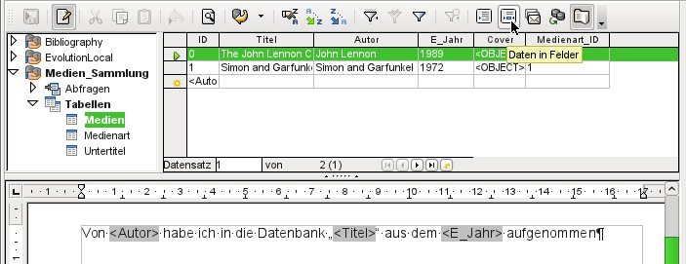
Abbildung 48: Datenauswahl im Datenquellenfenster
Das Hinzufügen von Daten in Tabellenform ist ein wenig einfacher und benötigt meist weniger Schritte. Einige der Schritte sind ganz ähnlich.
- Navigieren Sie zu der gewünschten Stelle, an der Sie die Tabelle einfügen wollen und setzen Sie den Cursor.
- Strg+Klicken Sie auf den Datensatzmarkierer (das graue Feld auf der linken Seite der Tabelle) jeder Zeile der Datenquelle, die Sie als Zeile in der Tabelle haben wollen, wenn die Zeilen nicht hintereinander liegen. Um aufeinander folgende Zeilen auszuwählen, klicken Sie auf das graue Feld auf der linken Seite der oberen gewünschten Zeile und Shift+Klicken Sie auf die unterste gewünschte Zeile.
- Klicken Sie auf das Symbol Daten in Text, um den Dialog Datenbankspalten einfügen (Abbildung 49) zu öffnen.
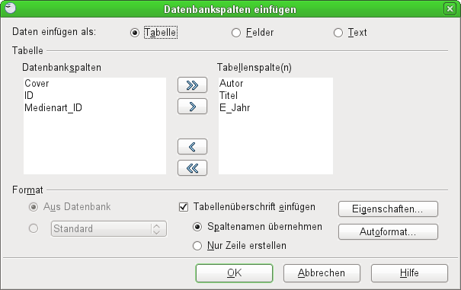
Abbildung 49: Dialog Datenbankspalten einfügen
- Bewegen Sie die gewünschten Felder Ihrer Tabelle mittels der Pfeilschaltflächen aus der Liste Datenbankspalten in die Auswahl der Liste Tabellenspalte(n).
  - Wählen Sie die einzelnen Felder, die Sie benötigen, in der von Ihnen gewünschten Reihenfolge aus und klicken Sie auf den einzelnen Pfeil nach rechts.
  - Wenn Sie alle Felder verwenden möchten, verwenden Sie den doppelten Pfeil nach rechts. Die Reihenfolge der Felder in der Tabelle, die Sie erstellen, ist die gleichen wie in der Tabelle der Datenquelle.
  - Zum Entfernen eines einzelnen Feldes aus der Liste Tabellenspalte(n) markieren Sie den Eintrag und klicken auf den Pfeil nach links.
  - Um die Tabelle zu leeren, klicken Sie auf den Doppelpfeil, der zur linke Seite zeigt.
- Sie können die Gestaltung der Tabelle durch Klicken auf Autoformat verändern (Beispiel: Abbildung 50). Für unser Beispiel ist hierbei wichtig, dass bei den Zusätzen das „Zahlenformat“ abgewählt wird, da sonst der Text nicht dargestellt wird.
- Klicken Sie auf OK. Speichern Sie das Dokument.
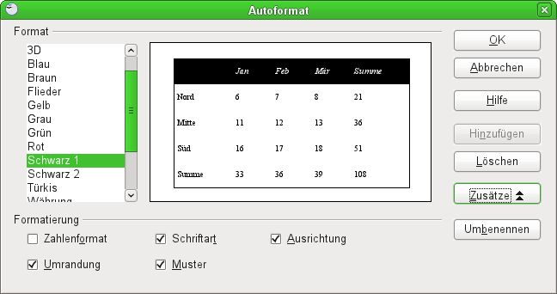
Abbildung 50: Autoformat mit Zusätzen

Calc-Tabelle
Es gibt zwei Möglichkeiten, Daten in der Tabellenkalkulation Calc einzugeben. Bei der ersten Möglichkeit werden die Daten in die Zellen einer Tabelle eingegeben. Die andere Möglichkeit erstellt Datensätze in der Tabelle so wie sie in einem Datenbankformular erstellt werden. Während Sie direkt auf die Daten in den Zellen der Tabelle zugreifen können, können Sie nur die Daten in den Datensätzen sehen, die in der Tabelle eingegeben wurden.
Zum Eingeben von Daten direkt in die Zellen einer Tabelle verwenden Sie das Symbol Daten in Text, das schon zur Erstellung einer Tabelle in einem Writer-Dokument verwendet wurde. Dennoch gibt es bei beiden Situationen Unterschiede.
Die Schritte sind einfach:
- Klicken Sie auf die Zelle der Tabelle, die der obere linke Bereich Ihrer Daten einschließlich der Spaltennamen werden soll.
- Verwenden Sie F4, um das Fenster Datenquellen zu öffnen, und wählen Sie die Tabelle, deren Daten Sie verwenden möchten.
- Markieren Sie die Datenzeilen, die Sie Ihrer Tabelle hinzufügen wollen:
  - Klicken Sie auf das graue Feld auf der linken Seite der Zeile, die Sie auswählen möchten, wenn Sie nur eine Zeile auswählen wollen. Diese Zeile ist markiert.
  - Um mehrere Zeilen auszuwählen, halten Sie die Strg-Taste gedrückt, während Sie auf die grauen Felder der Zeilen klicken, die Sie brauchen. Diese Zeilen werden hervorgehoben.
  - Um alle Zeilen zu wählen, klicken Sie auf das graue Feld in der linken oberen Ecke. Alle Zeilen werden hervorgehoben.
- Klicken Sie auf das Symbol Daten in Text, um die Daten in die Zellen der Tabelle einzufügen.
- Speichern Sie die Tabelle.
Für das Hinzufügen von Datensätzen innerhalb einer Calc-Tabelle muss im Fenster Datenquellen die Tabelle, die Sie verwenden möchten, geöffnet sein. Die weiteren Schritte gehen folgendermaßen:
- Klicken Sie auf das obere graue Feld mit dem Feldnamen für die Tabelle, das ID-Feld.
- Fassen und ziehen Sie das graue Feld für die Tabelle des ID-Felds an die Stelle, an der Sie den Datensatz in der Tabelle angezeigt haben wollen. Es erscheint der Feldname und ein Textfeld für die Daten.
- Wiederholen Sie den Vorgang, bis Sie alle Felder, die Sie brauchen, geordnet haben.
- Benennen und speichern Sie die Tabelle. In diesem Zustand liegen voneinander unabhängige Felder der Datenbank auf dem Tabellenblatt.
- Klicken Sie auf eine Zeile der Tabelle im Datenquellenfenster.
- Ziehen Sie die Daten des ID-Felds der ausgewählten Zeile auf das Textfeld für die ID der Calc-Tabelle. Das Symbol Sichern wird aktiviert.
- Klicken Sie auf das Symbol Datei bearbeiten, um die Calc-Tabelle in schreibgeschützt umzuändern. Klicken Sie auf Speichern, wenn Sie gefragt werden, ob Sie die Datei speichern möchten. Die Formularsymbole auf dem Tabellenblatt gehören jetzt alle zu einem gemeinschaftlichen Formular.
- Das Fenster Datenquellen wird ausgeblendet und die Felder in der Tabelle sind mit Daten aus der Zeile gefüllt, die Sie ausgewählt haben. Außerdem erscheint nun die Symbolleiste Formular-Navigation am unteren Rand der Tabelle (Abbildung 51).
Abbildung 51: Navigationsschaltflächen eines Formulars
- Klicken Sie auf die Pfeile auf der Symbolleiste Formular-Navigation, um die verschiedenen Datensätze in der Tabelle anzuzeigen. Die Zahl im Feld ändert sich, wenn Sie die Nummer des Datensatzes ändern, indem Sie einen Pfeil anklicken. Die Daten in den Feldern ändern sich entsprechend den Daten der jeweiligen Datensatznummer.
- Auf diesem Weg wurde ein einfaches Formular erstellt. Jetzt ist die Eingabe von Daten innerhalb eines Tabellenblattes möglich. Dies gilt auch für die Eingabe von Bildern, die in Datenbanktabellen direkt nicht eingefügt werden können.

Anhang

Datentypen der in Base eingebauten HSQLDB
Die in eckigen Klammern gesetzte Bezeichnung ist die, die in der Datenbank abgespeichert wird. Die Datentypen haben teilweise unterschiedliche Maximalgrößen (Zahlen).
- Je kleiner die Größe ist, desto weniger Platz wird gebraucht.
- Starre Größen beschleunigen den Aufruf von Datensätzen, da sie einfacher zu verwalten sind.
- Bei Zahlen mit Nachkommastellen bestimmt die Zahl der möglichen Nachkommastellen den Speicherverbrauch.
- Die Maximalgröße für unbeschränkte Feldgrößen ist 2 GByte

Zeichenketten, Text
Text [ VARCHAR ] | Bis zur angegebenen maximalen Zeichenlänge, weniger eingegebene Zeichen nehmen weniger Platz ein.
Text [ VARCHAR_IGNORECASE ] | Wie VARCHAR, aber Groß- und Kleinschreibung wird beim Suchen und Sortieren ignoriert.
Text (fix) [ CHAR ] | Text mit genau festgelegtem angegebenem Speicherplatz. Der Speicherplatz wird auch bei weniger Zeichen ausgefüllt.
Memo [ LONGVARCHAR ] | Sehr lange Texte, Länge nicht vorgegeben.

Ganzzahlen ohne Nachkommastellen
Tiny Integer [ TINYINT ] | 1 Byte, von -128 bis + 127
Small Integer [ SMALLINTEGER ] | 2 Byte, von -32.768 bis +32.767
Integer [ INTEGER ] | 4 Byte, von -2.147.483.648 bis +2.147.483.647
BigInt [ BIGINT ] | 8 Byte, von -9.223.372.036.854.780.000 bis +9.223.372.036.854.779.999

Dezimalzahlen
Zahl [ NUMERIC ] | Wertebereich beliebig, Platzbedarf 1 Byte pro Ziffer + 2 Byte Verwaltung
Dezimal [ DECIMAL ] | Wie Zahl [ NUMERIC ]

Fließkommazahlen
Float [ FLOAT ] | 8 Stellen Genauigkeit, Platzbedarf 4 Byte
Double [ DOUBLE ] | 16 Stellen Genauigkeit, Platzbedarf 8 Byte
Real [ REAL ] | Wie Double [ DOUBLE ]

Wahrheit
Ja/Nein [ BOOLEAN ] | 1 oder 0, zusätzlich NULL (enthält nichts)

Datum und Zeit
Datum [ DATE ] | Datum, Formatierung durch die GUI
Zeit [ TIME ] | Zeit, Stunden:Minuten:Sekunden, Formatierung durch GUI
Datum/Zeit [ TIMESTAMP ] | Datums und Zeitwert in einem, Formatierung durch GUI

Binär
Bild [ LONGVARBINARY ] | Datenbank interpretiert diese Daten nicht, Wertebereich beliebig
Binärfeld [ VARBINARY ] | Wie Bild [ LONGVARBINARY ]
Binärfeld (fix) [ BINARY ] | Wie Bild [ LONGVARBINARY ]
Other [ OTHER ] | Wie Bild [ LONGVARBINARY ]

Tastencodes für Linux (für Sonderzeichen in Kombination mit der Taste „Alt Gr“)
Die folgenden Tastencodes bilden nur einen kleinen Ausblick für Tastencodes unter Linux. Je nach zusätzlich gewählter Codierung und Einstellung der Tastenzahl können noch weitere Zeichen dargestellt werden.
° | ″ | ! | ¡ | „ | ⅛ | § | £ | $ | ¤ | % | ⅜ | & | ⅝ | / | ⅞ | ( | ™ | ) | ± | = | ° | ? | ¿ | ` | ˛
^ | ′ | 1 | ¹ | 2 | ² | 3 | ³ | 4 | ¼ | 5 | ½ | 6 | ¬ | 7 | { | 8 | [ | 9 | ] | 0 | } | ß | \ | ' | ¸
 |  |  | Q | Ω | W | Ł | E | € | R | ® | T | Ŧ | Z | ¥ | U | ↑ | I | ı | O | Ø | P | Þ | Ü | ° | * | ¯
 |  |  | q | @ | w | ł | e | € | r | ¶ | t | ŧ | z | ← | u | ↓ | i | → | o | ø | p | þ | ü | „ | + | ~
 |  |  |  | A | Æ | S | ẞ | D | Ð | F | ª | G | Ŋ | H | Ħ | J | ˙ | K | & | L | Ł | Ö | ọ | Ä | ˇ | ' | ˘
 |  |  |  | a | æ | s | ſ | d | ð | f | đ | g | ŋ | h | ħ | j | ̣ | k | ĸ | l | ł | ö | ˝ | ä | ^ | # | ’
 |  |  | > | ¦ | Y | › | X | ‹ | C | © | V | ‚ | B | ‘ | N | ’ | M | º | ; | × | : | ÷ | _ | —
 |  |  | < | | | y | » | x | « | c | ¢ | v | „ | b | “ | n | ” | m | µ | , | · | . | … | - | –
Die folgenden Tasten zeigen erst einmal keine Reaktion, wenn in der Tastatureinstellung zusammengesetzte Zeichen mit Akzenten (wie zum Beispiel „é“) angewählt sind:
`,',Ü,ü,*,+,J,j,Ö(Punkt unter Buchstaben),ö,Ä,ä,'(über dem #).

GUI: Gaphical User Interface, grafische Benutzeroberfläche, die eine benutzerfreundlichere Eingabe ermöglicht.

